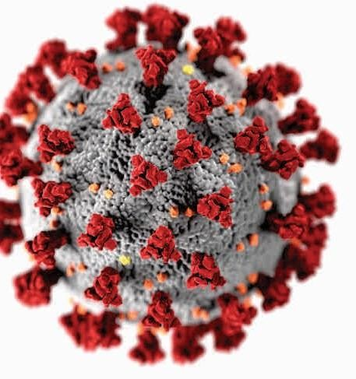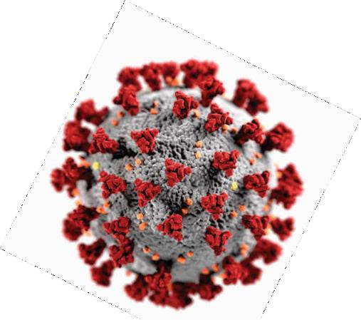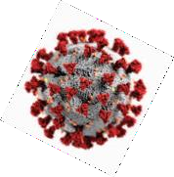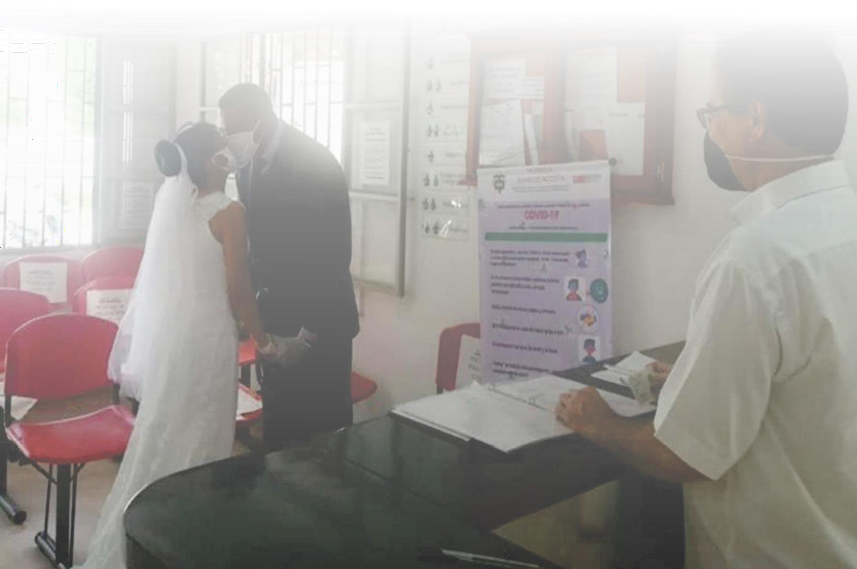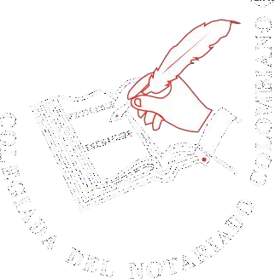

UNIÓN COLEGIADA DEL NOTARIADO COLOMBIANO “U.C.N.C.”

PROTOCOLO DE BIOSEGURIDAD, PROMOCIÓN Y PREVENCIÓN PARA LA ENFERMEDAD COVID-19.
NOTARÍAS DE COLOMBIA.

Bogotá, D.C. Agosto de 2020

CONSEJO DIRECTIVO
Legislatura 2019 - 2021

Principales | Suplentes
ÁLVARO ROJAS CHARRY  Presidente  Notario Treinta y Siete del Círculo de Bogotá D.C. | MARTHA LUCÍA CUARTAS VANEGAS  Notaria Única del Círculo de Sabaneta, Antioquia
EDUARDO DURÁN GÓMEZ  Vicepresidente  Notario Treinta y Ocho del Círculo de Bogotá D.C. | GUSTAVO EDUARDO VERGARA WIESNER  Notario Dieciséis del Círculo de Bogotá D.C.
JUAN HERNANDO MUÑOZ MUÑOZ  Vicepresidente  Notario Primero del Círculo de Bello, Antioquia | JORGE IVÁN CARVAJAL SEPÚLVEDA  Notario Veinticinco del Círculo de Medellín, Antioquia
BILIARDO JOSÉ TUIRÁN RICARDO
Notario Único del Círculo de Cereté, Córdoba
BLADIMIRO MOLINA VERGEL  Notario Tercero del Círculo de Ibagué, Tolima | FERNEY PINEDA RUIZ  Notario Tercero del Círculo de Valledupar, Cesar
MARÍA DEISI ARIAS DE ALARCÓN  Notaria Segunda del Círculo de Fusagasugá, Cundinamarca | WILLIAM ARÉVALO PIÑEROS  Notario Segundo del Círculo de Ramiriquí, Boyacá
EUGENIO TERCERO GIL GIL  Notario Cincuenta y Dos del Círculo de Bogotá D.C. | MARÍA INÉS PANTOJA PONCE  Notaria Sesenta y Nueve del Círculo de Bogotá D.C.
BERNARDO VALLEJO RESTREPO  Notario Dieciocho del Círculo de Cali, Valle | RODOLFO GUERRERO PRECIADO  Notario Único del Círculo de Madrid, Cundinamarca
JORGE ENRIQUE CAICEDO ZAMORANO  Notario Tercero del Círculo de Cali, Valle | ROSA DEL CARMEN LEMOS LOZANO  Notaria Segunda del Círculo de Quibdó, Chocó
ALDEMAR LÓPEZ MAYA  Notario Único del Círculo de Salamina, Caldas | JUAN CARLOS OVIEDO GÓMEZ  Notario Segundo del Círculo de Montería, Córdoba
DIANA LUCÍA PERALTA NARVÁEZ  Notaria Única del Círculo de Los Palmitos, Sucre | JAIME JAVIER ROMERO AMADOR  Notario Primero del Círculo de Valledupar, Cesar
ÍRNER BERMUDEZ ARBOLEDA  Notario Primero del Círculo de Yarumal, Antioquia | LUZ MARY CÁRDENAS VELANDIA  Notaria Cuarenta y Cuatro del Círculo de Bogotá D.C.
JUAN CARLOS RAMOS DOMÍNGUEZ
Notario Único del Círculo de Santander de Quilichao, Cauca

Presidenta Honoraria WILMA ZAFRA TURBAY  Notaria Veinticinco del Círculo Bogotá D.C. | Secretaria General  ESTHER BONIVENTO JOHNSON  Notaria Veintitrés del Círculo de Bogotá D.C.
Primer Secretario Adjunto  CIRO ALFONSO CAICEDO CAMARGO  Notario Primero del Círculo de Pamplona, Norte de Santander | Segundo Secretario Adjunto EVER ISAD PELÁEZ SOLANO  Notario Único del Círculo de Barrancas, Guajira
Tercer Secretario Adjunto  ÁLVARO HERNANDO SOLANO VERGARA  Notario Único del Círculo de La Calera, Cundinamarca | Veedor Nacional de las Causas Éticas DANIEL FRANCISCO BAUTISTA ZULUAGA  Notario Quince del Círculo de Bogotá D.C.
Tesorero  ANDRÉS HIBER ARÉVALO PACHECO  Notario Quinto del Círculo de Bogotá D.C. | Coordinadora Nacional de Seccionales ELIZABETH GARCÍA ROMERO  Notaria Primera del Círculo de Fusagasugá, Cundinamarca
Representante Principal ante el FCEN LIZETT MARÍA ROJAS ROVIRA  Notaria Única del Círculo de Galapa, Atlántico | Representante Suplente ante el FCEN ALEJANDRA MARÍA ARRUBLA ZAPATA  Notaria Única del Círculo de Titiribí, Antioquia
Tribunal Nacional de Ética Notarial JOSÉ DANIEL TRUJILLO ARCILA OCARIS ÚSUGA VARELA
ANTONIO AUGUSTO CONTI PARRA
Notario 65 del Círculo de Bogotá D.C.

PROTOCOLO DE BIOSEGURIDAD, PROMOCIÓN Y PREVENCIÓN DE LA ENFERMEDAD COVID-19 EN LAS NOTARÍAS AFILIADAS A LA “U.C.N.C.”.
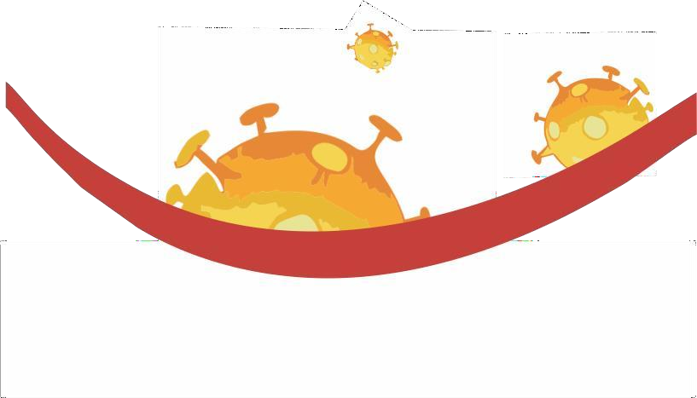

ÁLVARO ROJAS PEÑA, MD
Research Investigator of Transplantation Surgery.

DIANA PATRICIA GÓMEZ OCAMPO, MD
Especialista en Salud Ocupacional.
RM 1640/94 - Lic. SO N° 265/14

EL PRESENTE DOCUMENTO ES PARA USO EXCLUSIVO DE LAS NOTARÍAS AFILIADAS A LA “U.C.N.C.”. SE PROHÍBE SU REPRODUCCIÓN TOTAL O PARCIAL CON FINES COMERCIALES.

Presidencia

¡A la familia notarial colombiana!

La Unión Colegiada del Notariado Colombiano – “U.C.N.C.”, el Consejo Directivo y sus Seccionales, presentan un fraternal saludo a los Señores Notarios del país, funcionarios y familiares, deseándoles pleno bienestar y salud.

Hoy, la humanidad enfrenta una de las pandemias más agresivas con la expansión y contagio del COVID-19, que día tras día causa desolación y tristeza por el número de muertes registradas. Cumpliendo con su compromiso misional, la “U.C.N.C.” ha enrutado sus esfuerzos para apoyar a todos los miembros de la familia notarial en el proceso de orientación para el manejo de esta pandemia y la adopción de los protocolos de bioseguridad, que disminuyan la velocidad y capacidad de contagio del terrible virus.

Así las cosas, iniciamos el proceso de diseño del manual de bioseguridad que contiene las pautas de un protocolo adecuado a las Notarías para lo cual hemos contado con el apoyo científico, médico, académico y jurídico de un selecto grupo de profesionales con amplios conocimientos sobre este tema. Es así como hoy entregamos a todos los Señores Notarios del país, una copia física y en medio digital del “Manual del Protocolo de Bioseguridad – COVID-19” como una guía o modelo que bien puede ser modificado, reformado y ajustado a las necesidades particulares de cada uno de ustedes, el que se constituye en una sugerencia la cual no es obligatoria adoptar.

Es importante tener en cuenta el cumplimiento de todas las normas legales, tanto del rango nacional, departamental y municipal dictadas o proferidas por el Señor Presidente de la República, Gobernadores y Alcaldes, así como de las autoridades de salud y demás funcionarios con competencia para el manejo del COVID-19.

Esperamos que este manual sea útil y facilite el cumplimiento de las obligaciones que les compete por mandato legal. La “U.C.N.C.” y su equipo de trabajo están a disposición de todos los Señores Notarios para atender sus inquietudes y brindar la asesoría que requieran.

La UNIÓN nos hace fuertes para combatir la pandemia del COVID-19.

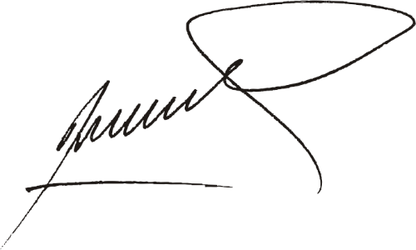Sinceramente,

ÁLVARO ROJAS CHARRY

2

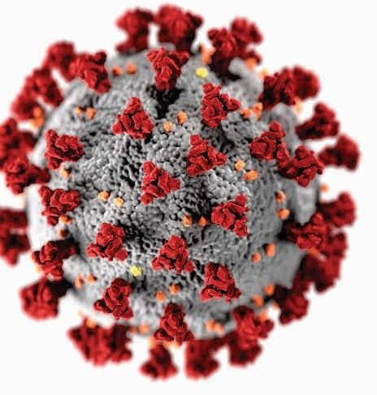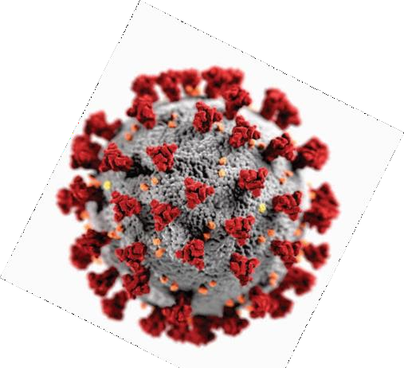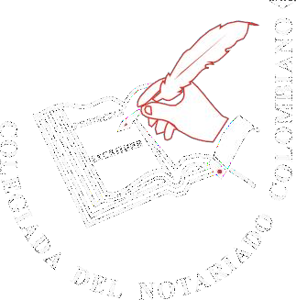
3

UNIÓN COLEGIADA DEL NOTARIADO COLOMBIANO “U.C.N.C.”

Explicación Médica y Científica.

ÁLVARO ROJAS PEÑA, MD.

Covid-19:
El virus que nos cambió la forma de vivir
Álvaro Rojas-Peña, MD
Universidad El Bosque - Colombia University of Michigan – Michigan Medicine
Department of Surgery, Section of Transplantation Julio 30, 2020
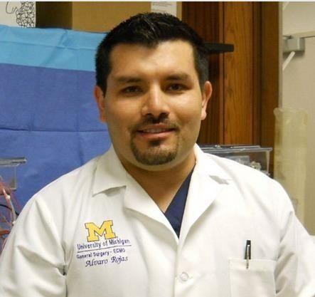

Dé clic aquí para la biografía

4

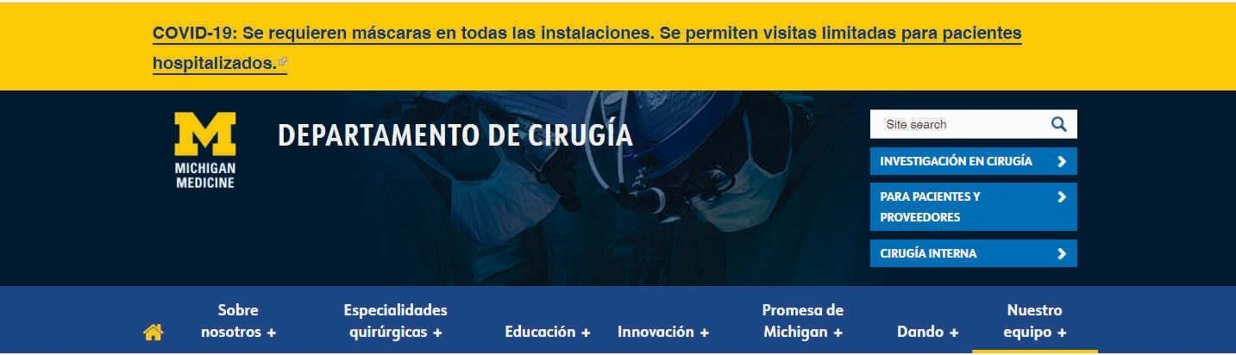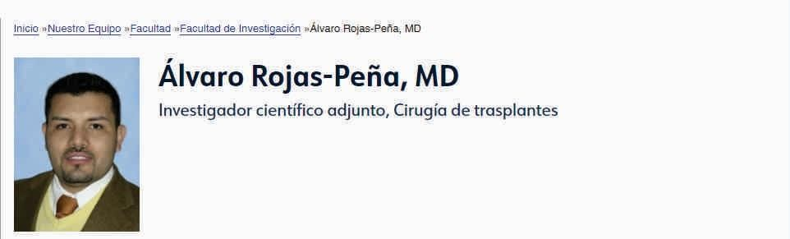

Biografía
Álvaro Rojas Peña, es Investigador de la Sección de Cirugía de Trasplantes. El Dr. Rojas recibió su título de médico de La Escuela Colombiana de Medicina - Universidad El Bosque en Bogotá, D.C. Colombia en 2002. Después de su graduación, el Dr. Rojas se unió a la UMHS como investigador en el laboratorio de Soporte Vital Extracorpóreo (ECS).

El Dr. Rojas se incorporó a la facultad de la Sección de Cirugía de Trasplantes, en 2010. El Dr. Rojas ha recibido numerosos premios y distinciones, incluidos premios de becas de investigación de la Sociedad Americana de Órganos Artiﬁciales (ASAIO) en 2004 y 2007, beca de viaje de Sociedad de Trasplantes en 2005 en Brasil, y mejor presentación de Resumen por ASAIO en 2009. En 2009, el Dr. Rojas fue distinguido por la Cámara de Representantes de la República de Colombia Resolución de Honor "Orden de la Democracia - Simón Bolívar - en el rango de Cruz de Gran Chavalier ".

Los intereses de investigación en ciencias básicas del Dr. Rojas incluyen ﬁsiopatología cardiopulmonar, sistemas de soporte mecánico cardiopulmonar, sistemas de soporte extracorpóreo aplicados a la insuﬁciencia orgánica múltiple / enfermedad en etapa terminal. Su principal interés es el uso de soporte extracorpóreo para resucitar a donantes marginales después de una muerte cardíaca. Desarrolló modelos de laboratorio para evaluar si los órganos abdominales y torácicos pueden resucitar después de períodos signiﬁcativos de muerte cardíaca, el momento en que se puede administrar heparina después de la muerte cardíaca sin reducir la viabilidad del órgano posterior y estrategias para mejorar la viabilidad del injerto. También desarrolló un modelo para probar un riñón bioartiﬁcial portátil basado en diálisis peritoneal que reemplaza completamente la función de ﬁltración glomerular perdida y la función endocrina, metabólica e inmunológica del riñón.

5

2

Tipos de patógenos que pueden producir infecciones.

Celulares ( Con vida) Acelulares ( Sin vida)

Parásitos
(Tenia)

Protozoarios
(Malaria)

Hongos
(Pie de atleta)

Bacterias
(Lepra; Enf.piel)

Virus
(COVID-19)
Priones (Encefalopatía bovina)

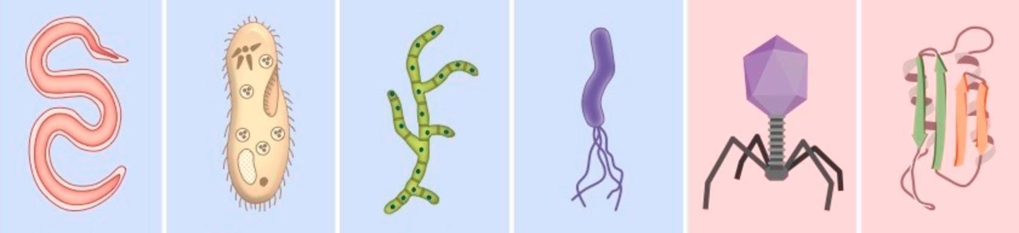

6

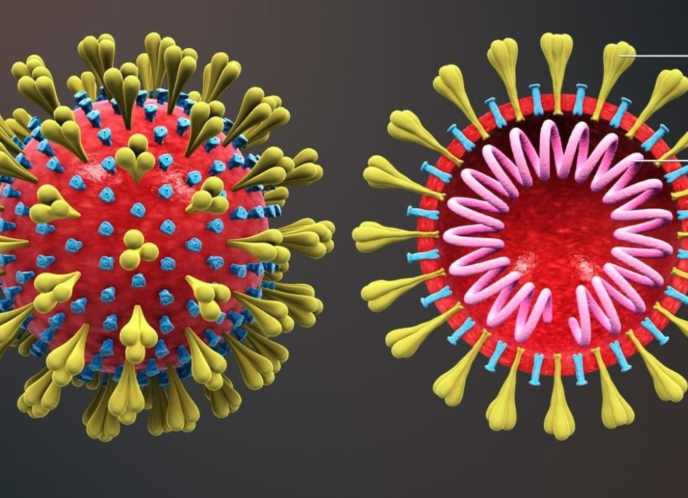

Infecciones por Virus

- Patógenos metabólicamente innertos que son
INCAPACES de reproducirse por si mismos.
- Constituidos por un núcleo interno de ácido
nucleico rodeada por una cápsula de proteínas.
  - Simples: sin cápsula (viroides).
  - Complejos: con varias cápsulas (lípidos).
  - Pueden tener contenido DNA o ADN (adenovirus) / RNA o ARN (retrovirus).

7

- nCOVID: Nueva Enf. Por Coronavirus (Novel Corona virus Disease).
  - Otros corona virus en humanos (4).

nCOVID-19
(SARS – CoV 2)

SARS: Síndrome Respiratorio Severo y Agudo (Severe Acute Respiratory Syndrome).

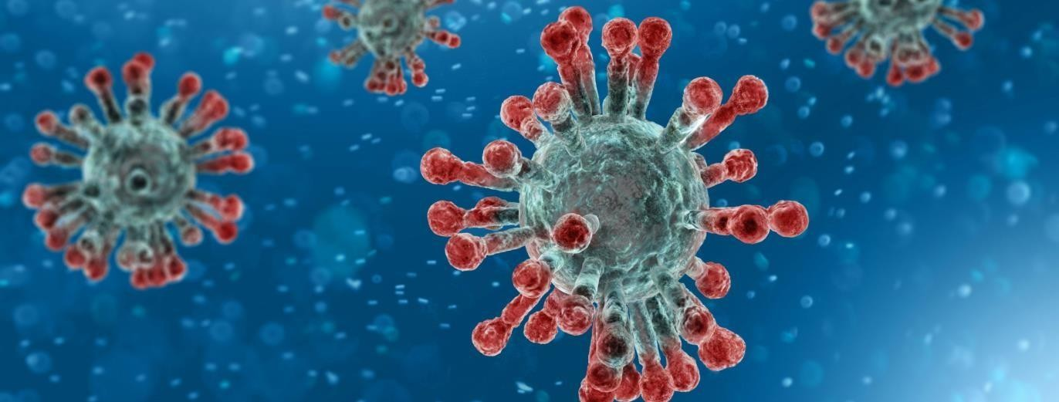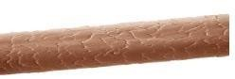Pelo humano (120µm) 1,000nm =1µm
8
Tiene corona (RNA o ARN), con “sobre”, ~120nm Síntomas: 1-14 días después del contagio

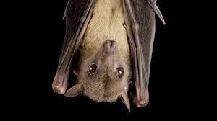

Nov 17, 2019
Caso #1.
Paciente de 55 años, en la provincia de Hubei, China.

Dic 31, 2019
Departamento de Salud de Wuhan (Hubai reporta a la OMS un foco
(27) de pneumonías.
- Se detecta el genoma de un nuevo CoV por el Gobierno Chino.

Enero 12, 2020
El Gobierno Chino publica y comparte la secuencia genética del nCoV.

Enero 13, 2020
Caso #1 fuera de China (Tailandia).
por el Gobierno Chino.

OMS: evidencia de transmisión human-a- humano en los 41 primeros casos.

Enero 14, 2020
Riesgo de contagio humano- a-humano es bajo

Enero, 2020
11: Muerte #1
16: caso #1 en Japón
20: caso #1 en Corea del Sur y USA
*Viaje reciente a Wuhan
23: Cuarentena militar en Wuhan 30: OMS: Declara

Febrero, 2020

Abril-Mayo, 2020
Casos en 215 países.
OMS: Crea plan de asistencia y ayuda para aquellos sistemas de salud en económicas “emergentes”.

Reporte del comité de expertos internacionales con guías de control y

Marzo, 2020
OMS: Declara CoVID-19

Junio - Julio, 2020
Casos en 210 países.
como
"pandemia".
8 países “libres” de CoVID-19
- Recuperación de todos los casos (+) no mortalidad.
(3-46 pts)

CoVID como una emergencia
prevención para cada país.
https://coronavirus.jhu.edu/map.html

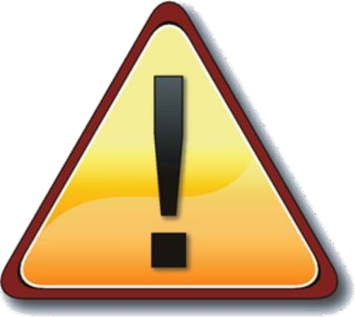Tos (84%)
- Fiebre (80%)

Dolor muscular (63%)
- Escalofríos / Temblores (63%)

Fatiga (62%)
- Dolor de cabeza (59%)

Falta de aire o dificultad para respirar (57%)
- Secreción nasal (51%)

Diarrea (38%)
- Nueva pérdida de sabor u olfato (22%)

Vómito (13%)

Síntomas Comunes (96%)

11

  - Dificultad para respirar.

  - Dolor o presión persistente en el pecho.

  - Alteraciones en el estado de conciencia.

  - Cara o labios azules.

Síntomas de Emergencia

12

Qué hacer si se tiene síntomas ??
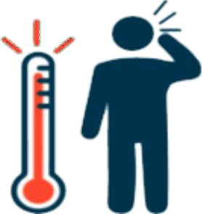(La mayoría de los casos se manejan con éxito fuera de centros médicos)

Llame a su médico.

El doctor le aconseja hacerse la prueba.

La muestra se recolecta con hisopo de algodón y se manda al laboratorio para se analice.
El doctor identifica síntomas ligeros y le recomienda aislarse en casa.

Aíslese/permanezca en casa.
¿No recibió una respuesta inmediata y está teniendo síntomas severos?

Vaya a una sala de urgencia o llame al centro de emergencias de su localidad.

El doctor le proporcionará los resultados de la prueba.
13

Y qué más se debe hacer?

Practique aislamiento “inteligente”.

Reporte a su supervisor o jefe inmediato.

NO VAYA AL TRABAJO.

Proteja a la población vulnerable.

14

Población vulnerable

Adultos mayores
    - Individuos con sistemas inmunes comprometidos
      - Cáncer
      - Trasplantados
      - Enfermedades Infecciosas (VIH, Hepatitis)

Las personas que tienen afecciones médicas crónicas graves, como:
      - Enfermedades del corazón
      - Diabetes
      - Enfermedades pulmonares
      - Obesidad

Personas que fuman

15

      - Test molecular específico para material genético del virus (PCR): 24hr
        - Muestras respiratorias (frote de nariz o la nasofaringe) esputo, aspirado bronquial, sangre, etc.
        - Una prueba viral le indica si tiene una infección.

Diagnóstico
  - Prueba de anticuerpos: le permite saber si tuvo una infección en el pasado. - 72hr
    - IgG / IgM
    - No indica si hay infección activa:
      - Su organismo puede demorar 1 a 3 semanas después de la infección en crear anticuerpos.
    - Es posible que tener anticuerpos contra el virus que causa el COVID-19 lo proteja de volver a ser infectado por el virus. Si esto ocurre, no sabemos qué nivel de protección pueden aportar los anticuerpos ni cuánto puede durar.
  - Radiografía de Tórax o Tomografía

16

Tratamiento

(Manejo de Síntomas)
- En el momento no hay medicamentos para el COVID
- Aislamiento
  - En casa: Asignar habitación / baño / platos, vasos y cubiertos para su uso personal
- Hidratación
- Vitamina C
- Mantenerse activo (evitar reposo absoluto)
  - Caminar / mover piernas y brazos
- Específicos:
  - Antipiréticos (fiebre): Acetaminofén
  - Suplemento de Oxígeno
  - Soporte respiratorio
    - UCI
  - Antivirales
  - Medicamentos para la malaria EVIDENCIA QUE NO AYUDA
    - Arritmias cardíacas
  - Antinflamatorios fuertes
    - Afecta sistema inmune 17

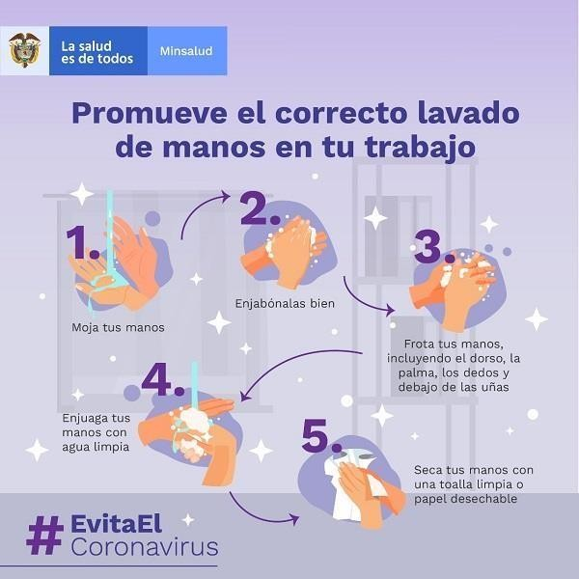Cómo prevenir la infección?
      - Uso del tapabocas / mascarilla
https://www.youtube.com/watch?v=DpcVG2H7Cxs

      - Lavado de manos
        - 20 segundos.

Distanciamiento social (2mt / 6 pies)
  - Evitar áreas con muchas personas.
  - Evitar viajar y desplazamientos a otras ciudades.

18

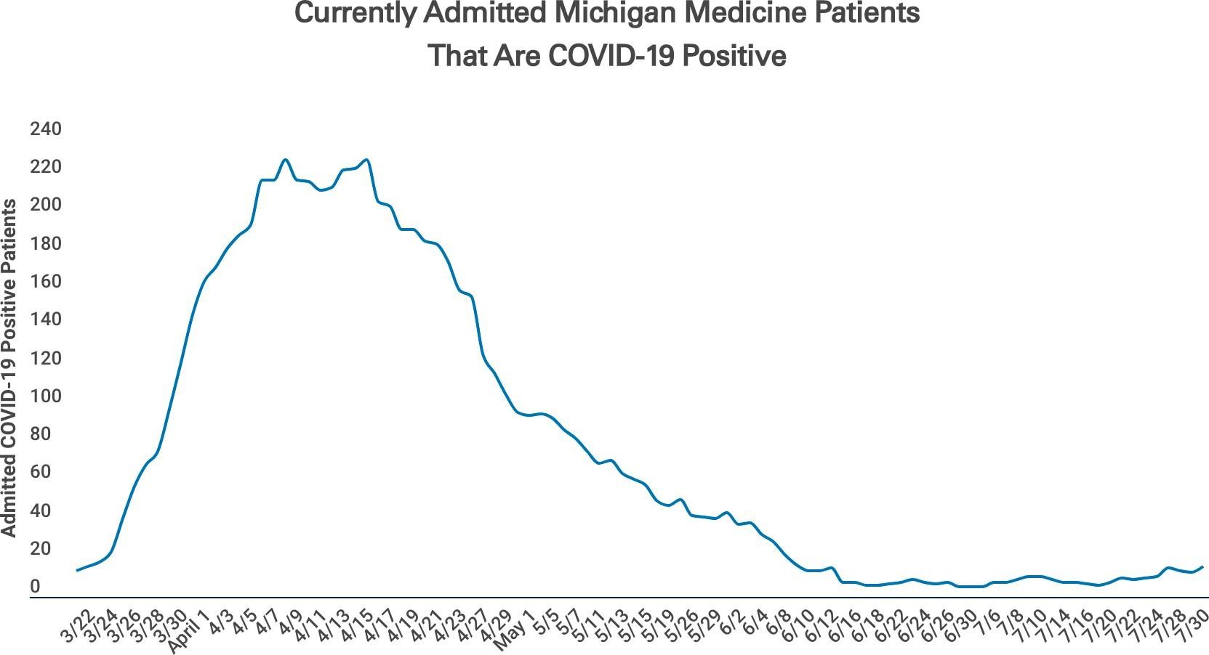

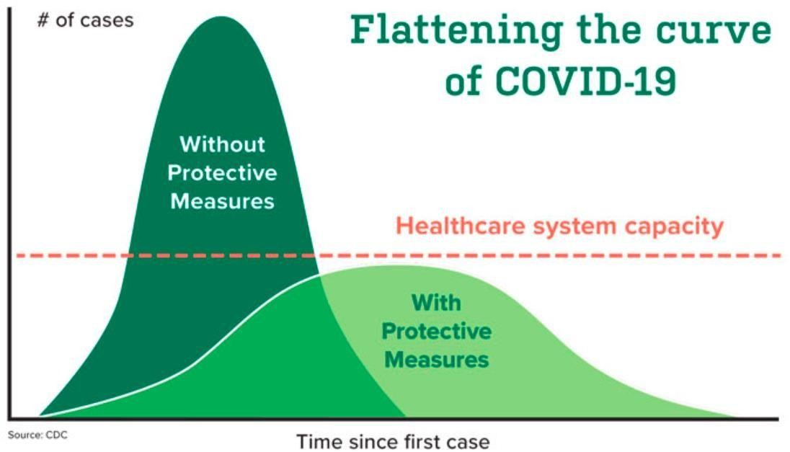

En el trabajo!

- Quítese el reloj y las joyas.
ANTES DE TRABAJAR
- Lleve ropa personal al trabajo.
- Lleve ropa de trabajo en un abolsa lavable y un par de zapatos que puedan limpiarse fácilmente y déjelos en el trabajo.
- Lleve su comida en una bolsa desechable.
- Mantenga las técnicas adecuadas para el lavado de manos.

En el trabajo!

- Limpie el celular, identificación y escarapelas, protección de ojos y otros elemento de trabajo regularmente.
DURANTE EL TRABAJO
- Practique higiene de manos antes y después de contacto con usuarios y al tocar superficies de trabajo.
- Limpie el área de comida antes de ingerir alimentos.
- Practique el distanciamiento social. No salude de mano o con abrazos.
- Protección personal tapabocas, guantes, caretas o trajes si es necesario.

En el trabajo!

- Limpie el celular, identificación y escarapelas, protección de ojos y otros elemento de trabajo.
DESPUÉS DE TRABAJAR
- Deje las cosas que más pueda en el trabajo.
- Cámbiese de ropa y utilice ropa/zapatos limpios. Ponga toda la ropa del trabajo en una sola bolsa lavable.
- Limpie los zapatos y déjelos en su trabajo.
- Báñese inmediatamente al llegar a la casa, preferiblemente con agua tibia y jabón.
- Deje los zapatos afuera o en el garaje.
- Lave la ropa de trabajo con agua caliente y séquela muy bien.
- Lave todos los elementos de comida (botellas de agua, recipientes de plástico, etc.)
23
- Practique las guías publicadas por los diferentes institutos de salud.

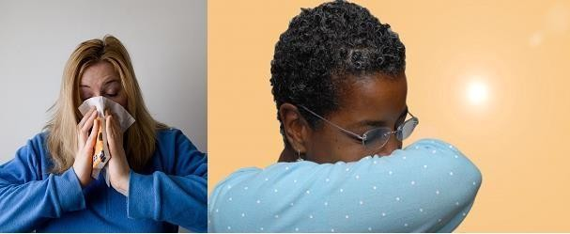

Estornudar y toser adecuadamente

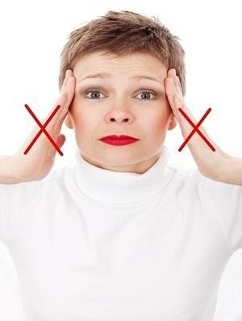
Evite tocarse la cara y los ojos

Antes de ir...
Cuando se va de compras!

- Haga una lista de lo que necesita para la semana.
- Lleve paños húmedos y guantes desechables si los tiene.
- Escoja ropa que pueda lavar con agua caliente.
- Utilice sus propias bolsas.
- Lleve su documento de identidad y si es posible tarjeta (débito/crédito) fuera de la billetera.

Cuando se va de compras!

Mientras compra...

- Deje su celular y bolso en el carro o en la casa.
- Estaciónese lo más lejos de la entrada.
- Mantenga distanciamiento social de 2 metros.
- Limpie el carro / canasta del mercado.
- Coja los productos de la parte de atrás de los mostradores.
- Seleccione si es posible máquinas de autopago.
- Limpie el mostrador y la máquina lectora de la tarjeta.
- Si puede no coja recibos de papel.
- Ponga las compras en el baúl del carro.
- Bote los guantes.
- Limpie o desinfecte las manijas de la puerta del carro.

Cuando se va de compras!

Cuando llegue a casa...

  - Quítese los zapatos afuera o en la estación de limpieza.
  - Quítese la ropa y lávela con agua caliente lo antes posible.
  - Saque sus compras en un solo lugar.
  - Limpie las latas y cajas.
  - Lave los víveres antes de guardarlos.
  - Limpie las puertas de la nevera, gabinetes, etc.
  - Lávese las manos.

Y la vacuna ??
TNYT

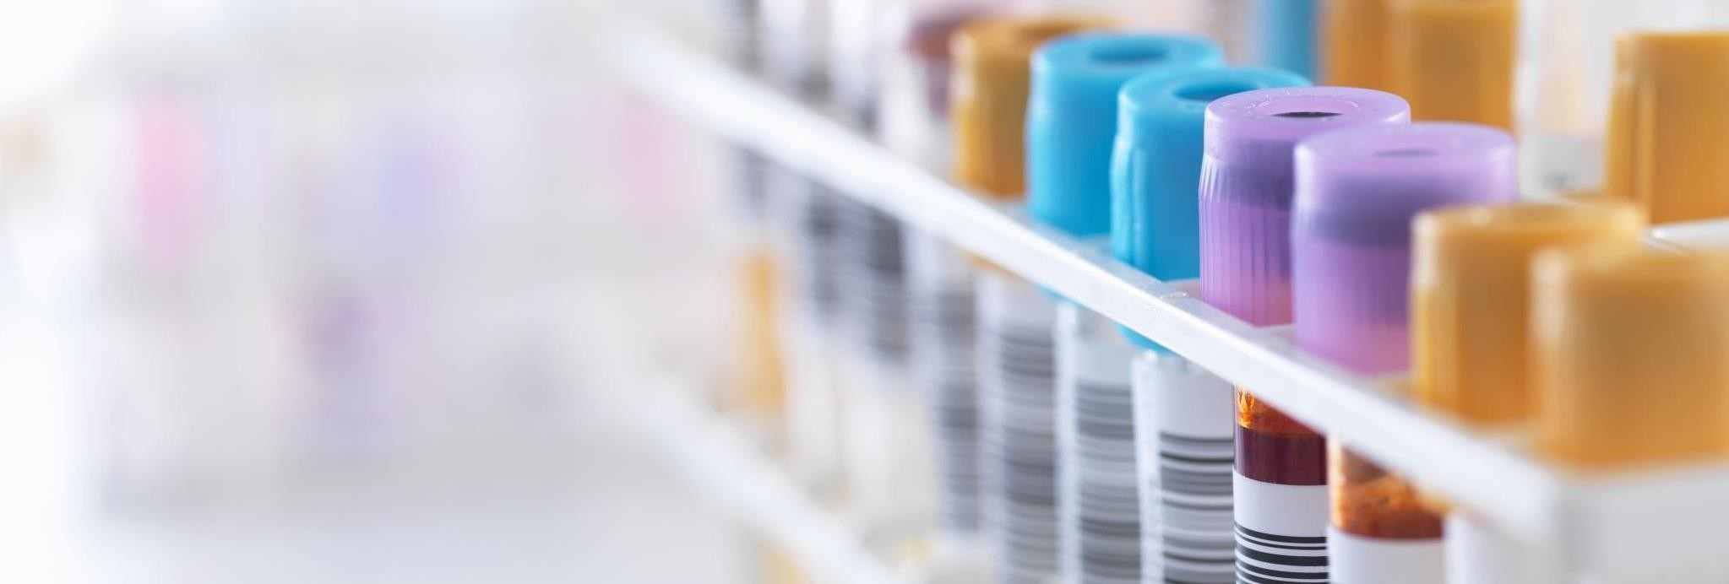
https://www.nytimes.com/interactive/2020/science/cor

Preguntas?
Sus preguntas e inquietudes puede formularlas a los doctores,
a través de los siguientes correos: Álvaro Rojas Peña
rojasa.md@gmail.com

Diana Patricia Gómez

dipago500@yahoo.com
29

- Burke, et al. Symptom Profiles of a Convenience Sample of Patients with COVID-19 — CDC United States, January–April 2020. July 17, 2020 / 69(28);904–908
- Tanu Singhal. A Review of Coronavirus Disease-2019 (COVID-19). Indian J Pediatr. 2020; 87(4): 281–286.
- https://www.cdph.ca.gov/Programs/OPA/Pages/Office-of-Public- Affairs.aspx
- https://www.canalinstitucional.tv/noticias/es-hora-de-que-tu-tambien- prevengas-el-coronavirus
- https://www.nytimes.com/interactive/2020/science/coronavirus- vaccine-tracker.html
- https://www.uofmhealth.org/covid-19-update

Bibliografía

30

DIANA PATRICIA GÓMEZ OCAMPO, MD.

Biografía

Médico y Cirujano. Especialista en Gerencia de Salud Ocupacional de la Universidad Libre Seccional Cali. Experta en programas de medicina laboral, auditorías diagnósticas de estándares mínimos del SG STT e implementación de los mismos. Investigadora, docente y catedrática.

31

INTRODUCCIÓN

El 31 de diciembre de 2019, la Comisión Municipal de Salud y Sanidad de Wuhan, provincia de Hubei, China, informó sobre un conglomerado de 27 casos de neumonía de etiología desconocida con inicio de síntomas el 8 de diciembre de 2019. Los casos reportaban antecedente de exposición común a un mercado de mariscos, pescados y animales vivos ubicados en Wuhan.

El 7 de enero de 2020, las autoridades chinas identificaron un nuevo tipo de virus de la familia Coronaviridae como agente causante del brote, que fue denominado “nuevo coronavirus” y posteriormente SARS-CoV-2. Dado que los casos de coronavirus suelen causar síntomas respiratorios, la Organización Mundial de la Salud (OMS) emitió recomendaciones de protección personal contra la infección, para evitar el contagio de otras personas.

La vía de transmisión del SARS-CoV-2 es principalmente por las gotas respiratorias de más de 5 micras y por el contacto directo con las secreciones que contienen el virus, aunque la vía de transmisión aérea por núcleos goticulares de menos de 5 micras también se ha descrito en procedimientos que generan aerosoles y en espacios cerrados sin ventilación por más de 60 minutos.

En la enfermedad confirmada por SARS-CoV-2, denominada por la OMS como COVID- 19, la presentación clínica ha variado desde personas infectadas con pocos síntomas o asintomáticas (80%), hasta personas con cuadros clínicos moderados o graves que pueden llevar a la muerte.

Entre los síntomas más frecuentes están la fiebre (≥38°C), tos y dificultad para respirar. Se considera que el periodo promedio de incubación de la enfermedad es de cinco días, con un intervalo de uno a catorce días luego de la exposición con un caso confirmado de la COVID-19. Según la evidencia científica, es prudente considerar un periodo de al menos 14 días como límite superior del periodo de incubación y para ordenar el aislamiento a casos confirmados de COVID-19 y sus contactos, aunque se considera un periodo de transmisibilidad de 10 días a partir del día de inicio de síntomas, que puede ser entendido como el tiempo mínimo de aislamiento especialmente en los asintomáticos.

Colombia inició su preparación para la vigilancia y respuesta ante posibles casos en el país desde la confirmación del brote en China. El Sistema Nacional de Vigilancia en Salud Pública (Sivigila) captó el primer caso el 6 de marzo de 2020 en Bogotá. Con la confirmación de éste, el Instituto Nacional de Salud activó su Centro de Operaciones de Emergencias en Salud Pública (COE-ESP) e inició la etapa de contención de la epidemia.

El Gobierno de Colombia impartió medidas no farmacológicas para enlentecer el curso de la epidemia con el objetivo de minimizar la saturación de los servicios de salud y disminuir el efecto del COVI-19 en la población, especialmente en los grupos de mayor riesgo, tales como las personas mayores de 70 años y aquellas que padecen afecciones médicas subyacentes, como la hipertensión arterial, problemas cardíacos o diabetes, dado que tienen más probabilidad de enfermedad grave.

El 11 de marzo de 2020, la OMS declaró la pandemia de COVID-19 y emitió una serie de recomendaciones para que los países activaran y ampliaran sus mecanismos de

respuesta a emergencias. Ante las recomendaciones de OMS y el aumento de casos en Colombia, el Ministerio de Salud y Protección Social declaró el inicio de la fase de mitigación de la epidemia, el 31 de marzo de 2020.

El Instituto Nacional de Salud (INS) adaptó el sistema de vigilancia en salud pública, en una primera fase, adicionando la vigilancia del COVID-19 a la vigilancia rutinaria de la infección respiratoria aguda (IRA), razón por la cual se emiten regularmente adiciones al protocolo a las entidades territoriales.

En este documento se relacionan las estrategias que se sugieren ampliar para la vigilancia de este evento, enmarcadas no solo en las notarías, sino en el ámbito comunitario, para la identificación de nuevos casos de COVID-19 y el rastreo de contactos, con el fin de impartir medidas de aislamiento y determinar zonas de riesgo o conglomerados que permitan a las autoridades sanitarias tomar medidas para controlar las cadenas de transmisión.

La capacidad del sistema de vigilancia de un país para apoyar la contención de nuevos casos depende tanto de la dinámica de transmisión de la infección como de la proporción de asintomáticos.

Consistente con estudios de modelado previos, se plantea una estrategia de segunda fase, que para aumentar la probabilidad de detectar un caso utilizará poblaciones diana (población de estudio especifica) que orienten la búsqueda de los casos en los municipios, con o sin casos previos.

Esta estrategia de segunda fase mantiene e intensifica las estrategias de primera fase y de vigilancia intensificada. La captación oportuna y la confirmación diagnóstica por laboratorio de los casos sospechosos y probables, su autoaislamiento, la identificación y rastreo de sus contactos, conduce a un número de reproducción efectivo igual o menor que uno, como alternativa al testeo masivo y al aislamiento.

En una tercera fase, la integración de una oferta de pruebas más amplia con la detección oportuna de casos, el rastreo de contactos y el aislamiento selectivo sostenible constituyen lo que se denomina estrategia PRASS.
(INS: Orientaciones para la vigilancia en salud pública de la covid-19 versión 02. 23 de julio de 2020.)

COMPROMISO GENERAL

La Notaría 16 del Círculo de Bogotá, adopta el presente: “PROTOCOLO DE BIOSEGURIDAD, PROMOCIÓN Y PREVENCIÓN DE LA ENFERMEDAD COVID-19, bajo el siguiente principio: “PROTÉGETE A TI MISMO Y A LOS DEMÁS” en el marco de las instrucciones impartidas por el Gobierno Nacional y Local, para las entidades que prestan servicios considerados como esenciales, dentro de los cuales se contemplan los “SERVICIOS NOTARIALES”.

De acuerdo con la contingencia sanitaria presentada por la pandemia del COVID-19, se dictan las siguientes disposiciones para dar cumplimiento a la legislación vigente en el tema, de la Notaría 16 del Círculo de Bogotá.

El Ministerio de Salud y Protección Social en uso de las competencias previstas en el Decreto No. 4107 de 2011 y Ley No. 1562 de 2012, y con motivo de la emergencia sanitaria decretada en todo el territorio nacional mediante Resolución No. 385 de 2020 expedida por este Ministerio, con el fin de prevenir y controlar la propagación del COVID- 19, considera necesario impartir instrucciones para la gestión y desarrollo de actividades de los prestadores de “SERVICIOS NOTARÍALES”, en el territorio nacional.

La Superintendencia de Notariado y Registro mediante la Circular No. 345 de 2020, a través de la Superintendente Delegado para el Notariado, informa a las notarías que deberán adoptar e implementar el protocolo general de bioseguridad establecido por el Ministerio de Salud y Protección Social a través de la Resolución No. 666 de 2020 para mitigar, controlar y realizar el adecuado manejo de la pandemia del COVID-19 al interior de las notarías.

OBJETIVO

Establecer los lineamientos, las medidas y responsabilidades de bioseguridad para prevenir el contagio al SARS-CoV-2 (COVID-19), y reducir el riesgo de transmisión y exposición durante el desarrollo de todas las actividades en la notaría. Esto acorde con el Sistema de Gestión de Salud y Seguridad en el Trabajo, durante la emergencia sanitaria, porque la seguridad y salud de nuestros colaboradores, público y la población en general, es NUESTRA PRIORIDAD.

Brindar instrucciones para la prevención y mitigación de riesgos de contraer COVID-19, en la atención de los funcionarios y/o usuarios al interior de la Notaría 16 del Círculo de Bogotá.
Planificar estratégicamente acciones preventivas y de protección que ayuden disminuir la probabilidad de contagio del virus coronavirus SARS-CoV-2 (COVID-19) durante el tiempo de permanencia en la Notaría 16 del Círculo de Bogotá.

ALCANCE

El procedimiento aplica para todos los funcionarios, contratistas, proveedores y usuarios de la Notaría 16 del Círculo de Bogotá.

DEFINICIONES

  - CORONAVIRUS COVID-19: Es una nueva enfermedad, causada por un nuevo coronavirus que no se había visto antes en seres humanos. El nombre de la enfermedad se escogió siguiendo las mejores prácticas establecidas por la Organización Mundial de la Salud (OMS) para asignar nombres a nuevas enfermedades infecciosas en seres humanos. El periodo de incubación puede variar entre 2 y 14 días (Res. No. 666 de 2020 del Ministerio de Salud y Protección Social).
Algunos coronavirus tienen la capacidad de trasmitirse a las personas. Se piensa que los primeros casos humanos se debieron al contacto con un animal infectado. De persona a persona se transmite por vía respiratoria a través de las gotas respiratorias de más de 5 micras, cuando el enfermo presenta sintomatología respiratoria (tos y estornudos) y contacto con fómites (es cualquier objeto carente de vida o sustancia que, si se contamina con algún patógeno viable, tal como bacterias, virus, hongos o parásitos, es capaz de transmitir la infección a los humanos). Hasta al momento, no hay evidencias de que se pueda transmitir desde personas infectadas asintomáticas. (Fuente Propia).

- EXPOSICIÓN AL RIESGO: Aquellas situaciones en las que se puede producir un contacto estrecho entre las personas y un caso confirmado de infección por la enfermedad por COVID-19, sintomático o asintomático.

- EXPOSICIÓN DE BAJO RIESGO: Aquellas situaciones en las que la relación que se pueda tener con un caso probable o confirmado no incluye contacto estrecho.

- BAJA PROBABILIDAD DE EXPOSICIÓN: Trabajadores que no tienen atención directa al público o, si la tienen, se produce a más de dos metros de distancia, o disponen de medidas de protección colectiva que evitan el contacto (mampara de acrílico, separación de puestos de trabajo con distancias no inferiores a 2 metros, etc.).

- AISLAMIENTO: Separación de una persona o grupo de personas que se sabe o se cree que están infectadas con una enfermedad transmisible y potencialmente infecciosa de aquellos que no están infectados, para prevenir la propagación de COVID-19. El aislamiento para fines de salud pública puede ser voluntario u obligado por orden de la autoridad sanitaria.

- DISTANCIAMIENTO SOCIAL: Distanciamiento físico (C.DC, Distanciamiento social, cuarentena y aislamiento, disponible
en: https://www.cdc.gov/coronavirus/2019-ncov/prevent-getting-sick/social- distancing.html).

El distanciamiento físico significa mantener un espacio entre las personas fuera de su casa. Para practicar el distanciamiento físico se requiere: Los trabajadores deben permanecer al menos a 2 metros de distancia de otras personas y entre los puestos de trabajo evitando contacto directo. Para establecer estas medidas en espacios, áreas o recintos amplios, podrán pedir asistencia técnica a la ARL a la cual se encuentra afiliada la empresa o el contratista independiente vinculado mediante contrato de trabajo (áreas de ergonomía, densidad y seguridad industrial) con el fin de organizar y optimizar la ubicación de los puestos de trabajo, para poder disminuir el riesgo de transmisión. Para estos efectos, las personas circulantes de aseo y seguridad mantendrán las mismas distancias de protección. Se debe controlar el aforo de los trabajadores el área o recinto de trabajo. Estas mismas condiciones deben aplicar en los sitios donde consumen los alimentos (por ejemplo: comedores, cafeterías, casinos etc.) y en general en los sitios de descanso de los empleados. No se deben permitir reuniones en grupos en los que no pueda garantizar la distancia mínima de 2 metros entre cada persona. Aproveche las ayudas tecnológicas con el fin de evitar aglomeraciones y evite el intercambio físico de documentos de trabajo. Además de las medidas cotidianas para prevenir el COVID-19, se deben hacer recomendaciones permanentes para mantener el distanciamiento físico tanto en el ambiente de trabajo como en todos los lugares en donde pueda tener encuentro con otras personas, es una de las mejores medidas para evitar la propagación. (Resolución 666/2020 Min. salud).

- AUTOOBSERVACIÓN: Es el seguimiento que hace la persona respecto de signos y síntomas que pueda presentar, como fiebre subjetiva, tos o dificultad para respirar. Si la persona siente estos síntomas durante el período de auto observación, debe aplicar las medidas de autocontrol.

- AUTOCONTROL: Se refiere a las medidas que realiza la persona para detectar fiebre mediante la toma de temperatura dos (2) veces al día, permaneciendo alerta ante la presencia de tos o la dificultad para respirar. Si la persona presenta estos síntomas durante el período de autocontrol debe comunicarse con la línea telefónica de su proveedor de salud o la habilitada por el Ministerio de Salud y Protección Social para recibir la orientación.

- AUTOCONTROL CON SUPERVISIÓN DELEGADA: Este tipo de autocontrol se prevé para grupos ocupacionales tales como trabajadores de la salud y miembros de tripulaciones. Este autocontrol requiere la supervisión por parte de un prestador de servicios de salud y de riesgos laborales, en coordinación con la entidad territorial correspondiente.

- CONTACTO CERCANO: Es el que se da entre un caso sospechoso o confirmado de COVID-19 y otras personas a menos de 2 metros de distancia, durante un periodo de tiempo mayor de 15 minutos o haber tenido el contacto directo con sus secreciones.

- CONTACTO ESTRECHO: Es el contacto entre personas en un espacio de 2 metros o menos de distancia, en una habitación o en el área de atención de un caso de COVID-19 confirmado o probable, durante un tiempo mayor a 15 minutos, o contacto directo con secreciones de un caso probable o confirmado mientras el paciente es considerado infeccioso.

- CUARENTENA: Consiste en la restricción de las actividades de las personas presuntamente sanas que hayan estado expuestas durante el periodo de transmisibilidad de enfermedades que puedan tener efectos en la salud poblacional. Su duración será por un lapso que no exceda del periodo máximo de incubación de la enfermedad o hasta que se compruebe la desaparición del peligro de diseminación del riesgo observado.

- MÁSCARA DE ALTA EFICIENCIA (FFP2) O N95: Elementos diseñados específicamente para proporcionar protección respiratoria al crear un sello hermético contra la piel y no permitir que pasen partículas (< 5 micras) que se encuentran en el aire, entre ellas, patógenos como virus y bacterias. La designación N95 indica que el respirador filtra al menos el 95% de las partículas que se encuentran en el aire.

- MASCARILLA QUIRÚRGICA: Elemento de protección personal para la vía respiratoria que ayuda a bloquear las gotitas más grandes de partículas, derrames, aerosoles o salpicaduras, que podrían contener microbios, virus y bacterias, para que no lleguen a la nariz o la boca.

- DESINFECCIÓN: Es la destrucción de microorganismos de una superficie por medio de agentes químicos o físicos.

- DESINFECTANTE: Es un germicida que inactiva prácticamente todos los microorganismos patógenos reconocidos, pero no necesariamente todas las formas de vida microbiana, ejemplo esporas. Este término se aplica solo a objetos inanimados.

- HIPOCLORITO: Es un desinfectante que se encuentra entre los comúnmente utilizados. Estos desinfectantes tienen un efecto rápido sobre una gran variedad de microorganismos. Son los más apropiados para la desinfección general. Como este grupo de desinfectantes corroe los metales y produce además efectos decolorantes, es necesario enjuagar lo antes posible las superficies desinfectadas con dicho producto.

- ELEMENTO DE PROTECCIÓN PERSONAL (EPP): Dispositivo que sirve como barrera entre un peligro y alguna parte del cuerpo de una persona.

- MATERIAL CONTAMINADO: Es aquel que ha estado en contacto con microorganismos o es sospechoso de estar contaminado.

- NIOSH: Instituto Nacional para la Salud y Seguridad Ocupacional de los Estados Unidos de Norteamérica.

- ENFERMEDAD: La OMS define enfermedad como "Alteración o desviación del estado fisiológico en una o varias partes del cuerpo, por causas en general conocidas, manifestada por síntomas y signos característicos, y cuya evolución es más o menos previsible". (A pesar de ser numerosos los documentos encontrados en los que se referencia esta definición, no se ha encontrado la fuente primaria).

- ENFERMEDAD LABORAL: Es enfermedad laboral la contraída como resultado de la exposición a factores de riesgo inherentes a la actividad laboral o del medio en el que el trabajador se ha visto obligado a trabajar. El Gobierno Nacional, determinará, en forma periódica, las enfermedades que se consideran como laborales y en los casos en que una enfermedad no figure en la tabla de enfermedades laborales, pero se demuestre la relación de causalidad con los factores de riesgo ocupacionales, será reconocida como enfermedad laboral, conforme lo establecido en las normas legales vigentes. (Fuente: Min. salud – Propia).

- ENTIDAD PRESTADORA DE SERVICIOS DE SALUD (EPS): Hace referencia a las instituciones prestadoras de servicios de salud – IPS, profesionales independientes de salud, transporte asistencial de pacientes y entidades de objeto social diferente que prestan servicios de salud.

- RESIDUOS BIOSANITARIO: Son todos aquellos elementos o instrumentos utilizados durante la ejecución de un procedimiento que tiene contacto con materia orgánica, sangre o fluidos corporales del usuario.

- RESIDUOS PELIGROSOS: Es cualquier objeto, material, sustancia, elemento o producto que se encuentra en estado sólido o semisólido, o es un líquido o gas contenido en recipientes o depósitos, cuyo generador descarta, rechaza o entrega porque sus propiedades no permiten usarlo nuevamente en la actividad que lo generó o porque la legislación o la normatividad vigente así lo estipula.

- SARS: Síndrome Respiratorio Agudo Severo, por sus siglas en inglés (Severe acute respiratory síndrome).

- SARS-CoV-2: Versión acortada del nombre del nombre coronavirus “Coronavirus
2 del Síndrome Respiratorio Agudo Grave” (identificado por primera vez en Wuhan, China) asignados por el Comité Internacional de Taxonomía de Virus, encargado de asignar nombre a los nuevos virus.

RESPONSABILIDADES

- EMPLEADOR

  - Destinar los recursos humanos, técnicos y financieros necesarios para colocar en marcha las acciones establecidas en el presente protocolo.
  - Oficializar políticas que alienten a los colaboradores enfermos a quedarse en casa sin temor a represalias.
  - Determinar mecanismos de apoyo emocional a las personas trabajadoras.
  - Garantizar el suministro de elementos de protección.
  - Capacitar a sus trabajadores y contratistas las medidas indicadas de este protocolo.
  - Implementar acciones que permitan garantizar la continuidad de las actividades y la protección integral de los trabajadores, contratistas y demás personas que estén presentes en las instalaciones o lugares de trabajo.
  - Adoptar medidas de control administrativo para la reducción de la exposición tales como la flexibilización de turnos y horarios de trabajo, así como propiciar el trabajo remoto o trabajo en casa.
  - Reportar a la EPS y a la ARL correspondiente, los casos sospechosos y confirmados del COVID-19.
  - Importar en los canales oficiales de comunicación y puntos de atención establecidos la información relacionada con la prevención propagación y atención del COVID-19, con el fin de darla a conocer a sus trabajadores, contratistas vinculados.
  - Apoyarse en la ARL en materia de identificación, valoración del riesgo y en conjunto con las EPS en lo relacionado con las actividades de promoción de la salud y prevención de la enfermedad.
  - Solicitar la asistencia y asesoría técnica de la ARL para verificar medidas y acciones adoptadas a sus diferentes actividades.
  - Promover ante sus trabajadores y contratistas, que tengan celulares inteligentes el uso de la aplicación CoronApp para registrar en ella su estado de salud.

RESPONSABLE DEL SG-SST.

  - Gestionar las actividades de seguridad y salud en el trabajo que sean necesarias para la prevención del riesgo de contagio de COVID-19 entre los colaboradores de la Notaría.
  - Capacitar y entrenar a los colaboradores de la Notaría, frente a los riesgos y acciones de prevención para disminuir el riesgo de contagio del COVID-19.
  - Apoyar las actividades promoción y prevención.
  - Documentar diariamente las medidas sanitarias implementadas.
  - Realizar mediciones de temperatura a todo el personal en el momento de ingresar a la Notaría.
  - Mantener un registro de ausencias por gripe o COVID-19.

  - No permitir el ingreso de personas que hayan tenido contacto con personas positivas para COVID-19, sin haber sido evaluadas previamente por su entidad de salud.
  - Asegurar el uso de alcohol o gel antibacterial al ingreso de todas las personas.

PROFESIONAL MÉDICO ESPECIALISTA EN SEGURIDAD Y SALUD EN EL TRABAJO

  - Desarrollar protocolos complementarios al presente protocolo para monitorear el estado de salud de los trabajadores y para actuar ante la sospecha de un posible contagio.
  - Apoyar actividades de promoción y prevención de seguridad y salud.
  - Capacitar al personal en el uso y retiro de los elementos de protección y las medidas de conservación, tiempo de uso y desecho.

COPASST Vs VIGIA OCUPACIONAL

  - Gestionar con la Notaría, los recursos humanos necesarios para la promoción, prevención y control de riesgos de contagio del virus SARS-CoV-2 Coronavirus (COVID-19).
  - Apoyo en el control y seguimiento del protocolo de bioseguridad, prevención y promoción para la prevención del Coronavirus (COVID-19).
  - Realizar inspecciones de seguridad.

FUNCIONARIOS

  - Atender las indicaciones para el cumplimiento de los protocolos de bioseguridad.
  - Dar cumplimiento a las acciones preventivas planificadas por la Notaría.
  - Reportar a la persona encargada de seguridad y salud en el trabajo los posibles síntomas relacionados con el SARS-CoV-2 Coronavirus (COVID-19) que pueda presentarse antes, durante y después de la ejecución de sus actividades y reportarlo a la APP.
  - Utilizar los elementos de protección personal entregados por la Notaría y dar la disposición final de acuerdo con este protocolo.
  - Cumplir con las normas, procedimientos, instructivos y políticas preventivas que la Notaría haya creado para la prevención del SARS-CoV-2 Coronavirus (COVID-19).
  - Participar en las actividades de prevención que programe la Notaría.
  - Diariamente el personal que se encuentre laborando mediante la modalidad de trabajo en casa y remota, debe enviar correo electrónico a su jefe inmediato reportando su estado de salud, resultado de tomas de temperatura y con pantallazo el resultado de la APP de coronavirus.

ADMINISTRADORA DE RIESGOS PROFESIONALES - ARL

  - Apoyar a la Notaría en actividades de promoción y prevención.
  - Brindar asistencia de asesoría técnica para verificar medidas y acciones adoptadas en las diferentes actividades de la Notaría.

PROVEEDORES

  - Enviar mediante correo electrónico y/o físico, el protocolo de bioseguridad en el cual se indique las medidas tomadas para realizar las entregas de sus productos (insumos) de manera que cumplan con la bioseguridad.

PROCEDIMIENTO

  - METODOLOGÍA:

ACCIONES PARA REDUCIR EL RIESGO DE EXPOSICIÓN DE LOS TRABAJADORES A LA ENFERMEDAD POR COVID-19:

Teniendo en cuenta el Artículo 2.2.4.6.24. “Medidas de prevención y control” del Decreto 1072 de 2015, que define la jerarquización de controles y acciones preventivas necesarias para la disminución del riesgo. Adicional la declaración de emergencia sanitaria nacional por riesgo de contagio por COVID-19, hace imperativo la aplicación de dicho artículo de manera inmediata. Ante la imposibilidad de eliminar o sustituir el riesgo, las medidas más efectivas son: Controles de Ingeniería, Controles Administrativos y Uso de EPP (Elementos de Protección personal).

PRESTACIÓN DEL SERVICIO PÚBLICO NOTARÍAL:

La Superintendencia de Notariado y Registro en su ejercicio de orientación, inspección, vigilancia y control del servicio público Notarial, insta a los Señores Notarios a implementar los protocolos de bioseguridad expedidos por el Ministerio de Salud y Protección Social y a adoptar las correspondientes medidas de prevención y mitigación contempladas en las diferentes instrucciones administrativas expedidas por la Superintendencia de Notariado y Registro dentro del marco de la emergencia sanitaria y la Resolución No. 666 de 24 de abril de 2020, proferida por el Ministerio de Ministerio de Salud y Protección Social, por medio de la cual se adopta el protocolo de bioseguridad para mitigar, controlar y realizar el adecuado manejo de la pandemia y a adoptar, entre otras, las siguientes medidas:

Invitar a los usuarios del servicio público notarial a utilizar los medios electrónicos y tecnológicos disponibles, evitando el desplazamiento físico a la Notaría.

Tener a disposición de los empleados y usuarios los elementos necesarios para el lavado de manos (gel antibacterial, jabón líquido y toallas desechables).

Mantener las instalaciones o lugares de trabajo en adecuadas condiciones de higiene y limpieza, procurando el flujo de ventilación constante en las diferentes áreas de la Notaría.

Promover brigadas de limpieza de los puestos de cada uno de los trabajadores.

En el evento de presentarse filas al interior de la notaría o para el ingreso a la misma, se deberá mantener una distancia no menor a dos (2) metros entre cada usuario.

Ante la pandemia del COVID-19, el Gobierno Colombiano decidió recurrir a la tecnología y a la innovación para salvar la mayor cantidad de vidas posibles, por eso, junto al Instituto Nacional de Salud (INS) crearon la aplicación CoronApp Colombia, la cual es una de las fuentes de datos para la toma de decisiones del Estado, por lo que tanto notarios como trabajadores de las notarías, procurarán su descargue a través de sus dispositivos celulares.

Elaborar actas de control de ingreso de usuarios a las notarías.

Capacitar a los líderes del sistema de gestión de las notarías frente al reconocimiento de los signos y síntomas de COVID-19, e identificar los antecedentes.

Notificar casos sospechosos de trabajadores con COVID-19 ante las autoridades competentes, como Secretarías de Salud distritales, departamentales, municipales. Suministrar información oportuna y veraz, permitiendo el desarrollo de los procedimientos que establezcan las autoridades sanitarias en los centros de trabajo.

Contar con una ruta de comunicación interna, que permita la recepción de la información de trabajadores con síntomas y antecedentes sospechosos del virus. El equipo de Seguridad y Salud en el Trabajo (SST) de cada notaría, es responsable de notificar casos sospechosos a las autoridades de salud de su territorio.

En relación con el servicio de autenticación biométrica: A partir del día 1 de junio de 2020, se habilitó la imposición y cotejo de la huella dactilar, para los casos contemplados por la ley y relacionados en la Circular N° 3296 de 29 de agosto de 2019 expedida por la SNR, para lo cual se verificará por parte del notario, el cumplimiento de las siguientes medidas:

Antes de permitir el uso del captor biométrico a cada usuario del servicio público notarial, deberá ser previamente desinfectado con el uso de Alcohol isopropílico (especial para equipos electrónicos), con paños suaves y húmedos, sin pelusa.

Según las recomendaciones sanitarias, este proceso de limpieza debe hacerse cada vez que se utilice el dispositivo, toda vez que existe contacto directo entre la huella dactilar del usuario y el terminal. Se recomienda consultar antes el manual oficial del fabricante del dispositivo con las instrucciones específicas de limpieza del terminal.

El uso de sensores de huella solamente debe ser utilizado por personal autorizado designado por el notario.

De esta manera el número de personas que tengan contacto físico directo con estos equipos es mucho menor.

DERECHOS FUNDAMENTALES VS. EL DEBIDO CUMPLIMIENTO AL PROTOCOLO DE BIOSEGURIDAD ESTABLECIDO POR LA NOTARÍA

- Uno de los derechos fundamentales de las personas, es el derecho a la intimidad, éste lo encontramos en el Artículo 15 de nuestra Constitución Política y señala que todas las personas tienen derecho a su intimidad personal y familiar y a su buen nombre. No obstante, el hecho de pedir a alguien, sus datos, el estado de salud y la tomar su temperatura podría afectar esa intimidad.
- Dadas las condiciones actuales y a raíz de la expansión del COVID-19, está en juego otro derecho fundamental, el de la salud, el cual está señalado en la Ley 1751 de 2015 “por medio de la cual se regula el derecho fundamental a la salud y se dictan otras disposiciones”, donde se establece que el Estado es responsable de respetar, proteger y garantizar el goce efectivo de la salud.
- De acuerdo con la legislación vigente en nuestro país, siempre va a primar lo colectivo frente a lo particular, y para garantizar del goce efectivo a la salud de las personas que ingresan a la Notaría o cualquier establecimiento, es necesario y constitucional solicitar sus datos, el estado de salud y la tomar su temperatura.
- En la medida que el protocolo de bioseguridad se adopte como medidas necesarias y urgentes para la protección de los trabajadores, empleadores y a sus familias el Gobierno Nacional establece la obligación de acatar estos mecanismos, para mitigar el riesgo de contagio, ahora, si el trabajador se niega, el empleador puede aplicar las sanciones disciplinarias que correspondan, o incluso dicho incumplimiento podría ser una justa causa de terminación el contrato de trabajo.

https://www.equiposytalento.com/talentstreet/noticias/2020/04/24/como-saldremos-reforzados-de-la-crisis-del-covid- 19/4018/

MEDIDAS QUE DEBEN ADOPTAR LOS FUNCIONARIOS ANTES DE INGRESAR A LA NOTARÍA Y EN EL DESPLAZAMIENTO DE LA NOTARÍA A LA CASA

    - AL SALIR DE LA VIVIENDA:

- Cumplir con las indicaciones dadas por el Gobierno Nacional y autoridad Local sobre restricciones a la movilidad y acceso a lugares públicos.
- Visitar solamente aquellos lugares estrictamente necesarios y evitar conglomeraciones de personas.
- Asignar una sola persona para realizar las compras, teniendo en cuenta que no pertenezca a ningún grupo de alto riesgo.
- Restringir las visitas a familiares y amigos.
- Evitar saludar con besos, abrazos o de mano.
- Uso obligatorio y permanente del tapabocas.

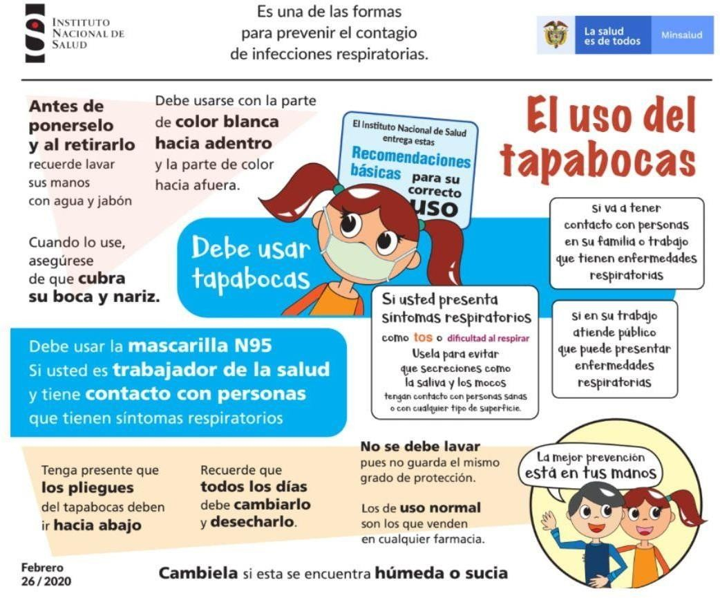

MEDIDAS QUE DEBEN ADOPTAR LOS FUNCIONARIOS Y LOS USUARIOS AL INGRESAR A LA NOTARÍA:

- Ubicarse en el tapete de desinfección de bioseguridad, primero en el campo de la solución desinfectante (Amonio cuaternario o preparación con hipoclorito según recomendaciones de Minsalud. Se recomienda “Amonio cuaternario” y luego en el campo de secado.

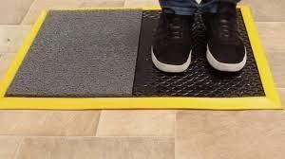

- LAVADO DE MANOS: Todos los funcionarios una vez ingresen a la Notaría, se DEBEN lavar las manos de acuerdo con los protocolos del Ministerio de Salud y Protección Social.

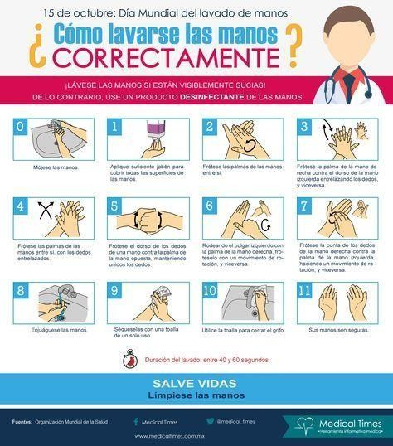

- Se tendrá un punto definido para el ingreso y otros, en los que los funcionarios y los usuarios debe ubicarse mientras se realiza el proceso de ingreso. Estos puntos tendrán una distancia de 2 metros entre cada uno.

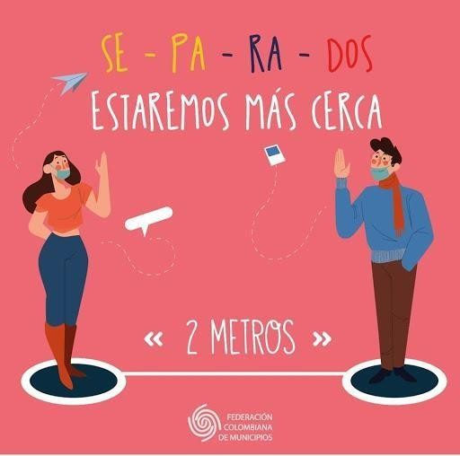

- A cada funcionario y usuario antes de ingresar a la notaría se le tomará la temperatura con termómetro sin contacto (infrarrojo), quedando registrado en el formato “Anexo No. 2”.
- En caso de presentarse una temperatura mayor a 37.5 grados centígrados, esperar 10 minutos y realizar una segunda toma para confirmación, si persiste igual y es un funcionario, se activará la ruta de atención de posible funcionario enfermo y si es un usuario, no se le permitirá el ingreso a la notaría. Conservando una distancia de 2 metros, se le explicarán las razones y se derivará consulta a su EPS.
- Si es evidente que el funcionario o el usuario presenta sintomatología respiratoria (está presentando estornudos, tos o secreción nasal), no efectúe la medición. Indíquele usar y/o suminístrale una mascarilla convencional para cubrirse nariz y boca y remítalo a asistencia médica a través del mecanismo definido por la EPS a la cual esté vinculado (valoración por líneas de tele orientación).
- Esta persona debe cumplir indicaciones médicas dadas por el área asistencial que maneje el caso. “NO PUEDE INGRESAR A LA NOTARÍA”

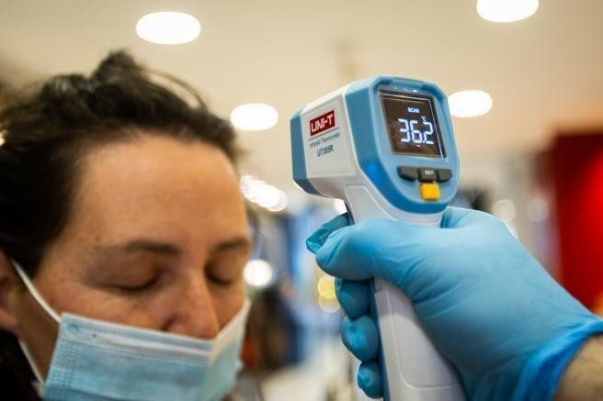

https://www.lavanguardia.com/

- Cada colaborador diariamente reportará su estado de salud, el cual debe ser revisado diariamente al ingreso del personal por el Coordinador SST, quienes se encargarán de realizar el monitoreo para evaluar los síntomas como presencia de tos, dificultad para respirar, malestar general, fatiga, debilidad, dolor de garganta, síntomas relacionados con gripa o posibles contactos e inspección constante para el cumplimiento de los aspectos mencionados anteriormente. (Anexo No.2).

- El coordinador SST, ingresará el resultado de la encuesta en el portal de la ARL de la Notaría correspondiente e ingresará los datos de manera diaria en la matriz de Caracterización de COVID-19 (Debe ser realizada y creada por la persona responsable del SST).

- El Coordinador SST entregará a los funcionarios los tapabocas tipo quirúrgico desechable, de tres (3) capas, para su uso permanente y obligatorio. En caso de decidirse por el uso de quirúrgico desechable, hay que tener en cuenta que estos deben tener registro Invima.

- El coordinador llevará un registro de todos los colaboradores e identificará el personal vulnerable (Mayor de 70 años, sin enfermedad concomitante, mayor a 60 años con enfermedad de base que sea de riesgo para empeoramiento en caso de contagio del COVID-19, personas con discapacidad, con afecciones pulmonares o enfermedades crónicas, mujeres embarazadas y, aquellas que tengan a cargo adultos mayores con enfermedades crónicas) quienes deben ser priorizados para realizar la modalidad de trabajo en casa u otra autorizada por el Ministerio de Trabajo.

- Todos los contratistas son responsables de suministro de sus propios EPP, y es decisión el suministro por cuenta propia de la Notaría, la entrega de EPP a personal externo.

- Los colaboradores que presenten síntomas de contagio deben ser reportados a la Notaría, para aplicar el protocolo correspondiente.

NOTA: Se hace énfasis que este protocolo hace parte del Sistema de Gestión de Seguridad y Salud en el Trabajo, señalado en el Decreto No. 1072 de 2015, por medio del cual se expide el decreto único reglamentario del sector trabajo. Por lo anterior, es individual para cada notaría del país, dependiendo de sus condiciones locativas y número de empleados.

NORMATIVIDAD Y RESPONSABILIDADES DEL COORDINADOR DEL SST: Toda
Notaría, independiente de su tamaño y número de empleados, debe asignar un responsable del SG-SST. La norma no establece un número determinado de responsables del SG-SST, esto lo determinará el empleador de acuerdo con el tamaño y distribución locativa de la Notaría. Sin embargo, del Artículo 2.2.4.6.35 del Decreto 1072 de 2015, se puede deducir que puede existir más de un responsable. “Artículo 2.2.4.6.35. Capacitación obligatoria. Los responsables de la ejecución de los Sistema de Gestión de la Seguridad y Saluden, el Trabajo SG-SST deberán realizar el curso de capacitación virtual de cincuenta (50) horas sobre el Sistema de Gestión de la Seguridad y Salud en el Trabajo SG-SST que defina el Ministerio del Trabajo en desarrollo de las acciones señaladas en el literal a) del Artículo 12 de la ley 1562 de 2012, y obtener el certificado de aprobación de este”. Como lo establece el Artículo 11 de la Resolución 4502 de 2012, si el empleado tiene un contrato laboral con la Notaría no es requerido que tenga licencia en salud ocupacional. Si el responsable del SG-SST tiene un contrato de prestación de servicios se requiere que tenga licencia de acuerdo con el Artículo 2 de la Resolución 4502 de 2012. Para mayor información se pueden consultar las preguntas frecuentes del Fondo de Riesgos Laborales.

Nota. Los requisitos del responsable del SG-SST pueden variar dependiendo de los estándares mínimos que defina el Ministerio de Trabajo. Actualización: El 27 de marzo de 2017 el Ministerio de Trabajo expidió la Resolución 1111 de 2017 por la cual se definen los estándares mínimos del SG-SST. En esta resolución se detallan los requisitos de licencia dependiente del tamaño (m2) de la Notaría y el nivel de riesgo clasificado por administradora de riesgos profesionales.

CONTROL DE ACTIVIDADES DURANTE EL DÍA:

- El Coordinador del SST validará que cada funcionario utilice sus elementos de protección personal (EPP), propias o entregadas por la Notaría, prohibiendo el traspaso o préstamo de estas entre las personas. Debe diligenciar el formato designado para tal fin en el SG-SST de la Notaría.
- El Colaborador debe extremar las precauciones de limpieza de sitios de trabajo con alcohol al 70% o amonio cuaternario, sobre todo si es un espacio utilizado por varias personas. De tener que compartirlas, desinfectarlos con alcohol de manera previa y posterior.
- Se suspenderán toda charla que requiera la participación de más de diez (10) personas.
- Para las charlas con menos de diez (10) personas, el Coordinador SST se asegurará un distanciamiento mínimo de dos metros entre los asistentes y reforzar las medidas preventivas para enfrentar el COVID-19, tanto en el

trabajo como fuera de este, especialmente lo referido a lavado de manos, precauciones al toser y distanciamiento entre personas y uso de tapabocas. Realizar limpieza y desinfección de todas las superficies y elementos que se utilicen, previo y posterior a la reunión.
- Suspender cualquier reunión masiva, eventos, operativos de salud y otros.
- La ubicación de los colaboradores debe tener un espacio de separación ideal de aproximadamente dos (2) metros, si el espacio no lo permite, lo mínimo es un (1) metro de distanciamiento.
- Al terminar la jornada, se deberá realizar limpieza y desinfección de todas las superficies, áreas de trabajo y equipos de trabajo.
- Uso de alcohol glicerinado cada que haya contacto y por cada cuatro (4) usos de este se debe realizar lavado de manos de todas las superficies expuestas, con abundante jabón, que haga espuma y mínimo por veinte (20) segundos. Se recomienda el uso de camisas o blusas de manga larga, para disminuir las superficies de exposición. Realizar lavado de manos cada dos (2) horas.
- Para las sillas de espera debe garantizarse la separación entre personas de mínimo un metro con cincuenta (1.5) metros de distancia.
- Si alguna persona resulta sospechosa o conformada de tener COVID-19. Se debe diligencias el Anexo No. 3: “Ficha de notificación epidemiológica COVID- 19”

NOTA: Como se anotó anteriormente, si el personal de la Notaría es inferior a diez (10) empleados, todos deben ser responsables y aprender cada una de las acciones aquí definidas, aunque debe designarse un líder con la figura de coordinador, en Notarías mayores a 10 empleados, se pueden designar a uno o dos funcionarios como los coordinadores responsables, es decisión del notario, dicha designación, y si estas personas permanecerán durante todo el tiempo que dure la pandemia, o podrán rotarse entre los empleados.

LOS FUNCIONARIOS AL SALIR DE LA NOTARÍA - MEDIDAS PARA USUARIOS DE VEHÍCULO PARTICULAR, MOTOCICLETAS Y BICICLETA (ASIGNADO O NO POR EL NOTARIO (A).

Se deberán tener en cuenta las siguientes medidas:

      - Lavado de manos con agua y jabón al menos durante 20 a 30 segundos.
      - Se deberá desinfectar con regularidad superficies con las que tiene contacto frecuente como son las manijas de las puertas, volante, palanca de cambios, hebillas del cinturón de seguridad radio comandos del vehículo, entre otros.
      - En la medida de lo posible mantenga ventilado el vehículo.
      - Al subirse al vehículo abra las puertas y permita que se ventile durante un par de minutos antes de subirse a él.
  - En la medida de lo posible, mantenga la distancia mínima recomendada (por ejemplo, el pasajero puede ir en la parte de atrás).
  - Para motocicletas y bicicletas desinfecte con regularidad en el manubrio de éstas.

  - Desinfecte los elementos de seguridad, como cascos, guantes, gafas, rodillera, entre otros.

AL REGRESAR A LA VIVIENDA:

  - Retirar los zapatos a la entrada y lavar la suela con agua y jabón o con una solución desinfectante (ubicar un lugar, para dejar el calzado).
  - Lavar las manos de acuerdo con los protocolos del Ministerio de Salud y Protección Social.
  - Evitar saludar con beso, abrazo y dar la mano y buscar mantener siempre la distancia de más de dos (2) metros entre las personas.
  - Antes de tener contacto con los miembros de la familia, cambiarse de ropa, bañarse con abundante agua y jabón, incluyendo el lavado del cabello.
  - Mantener separada la ropa de trabajo de las prendas personales, hacer disposición de los elementos de protección.
  - La ropa debe lavarse en la lavadora a más de 60 grados centígrados o a mano con agua caliente que no queme las manos y jabón y secar por completo. No reutilizar ropas sin antes lavarla.
  - Desinfectar con alcohol o lavar con agua y jabón los elementos que han sido manipulados al exterior de la vivienda.
  - Mantener la casa ventilada, limpiar y desinfectar áreas, superficies y objetos de manera regular.
  - Si hay alguna persona con síntomas de gripa en la casa, tanto la persona con síntomas de gripa como quienes cuidan de ella deben utilizar tapabocas de manera permanente.

AL CONVIVIR CON UNA PERSONA DE ALTO RIESGO:

Si el trabajador convive con personas mayores de 60 años, con enfermedades preexistentes de alto riesgo para contraer el virus del COVID-19, o con personal de servicios de salud debe:

      - Mantener la distancia siempre mayor a dos metros.
      - Utilizar tapabocas en casa, especialmente al encontrarse en un mismo espacio que la persona a riesgo y al cocinar y servir la comida.
      - Aumentar la ventilación del hogar.
      - Asignar un baño y habitación individual para la persona que tiene riesgo, si es posible. Si no lo es, aumentar ventilación, limpieza y desinfección de superficies.
      - Cumplir a cabalidad con las recomendaciones de lavado de manos e higiene respiratoria impartidas por el Ministerio de Salud y Protección Social.

CONTROLES ADMINISTRATIVOS

    - PLAN DE APLICACIÓN DEL PROTOCOLO SANITARIO:

Con el objetivo de prevenir posibles contagios por superficies contaminadas, la Notaría dispone de mecanismos de limpieza y desinfección en sus diferentes áreas. Para ello se define lo siguiente:

- Las instalaciones de la Notaría serán previamente desinfectadas antes del retorno laboral de los colaboradores, utilizando una solución de hipoclorito de sodio al 5% (con jeringa medir 50 ml y aplicar en un litro de agua). La desinfección se enfoca en pasamanos, agarraderas de puertas, pomos, escritorios, teclados, mouse, teléfonos fijos, impresoras, baterías sanitarias, lavamanos, el cual será realizado con la colaboración de la persona encargada de servicios generales, de acuerdo al programa de orden y aseo.

- Se capacitará a todo el personal en el correcto proceso de desinfección de todos los lugares de trabajo y proveer los insumos de aseo correspondientes, en las soluciones indicadas para combatir el virus del COVID-19.

ACCIONES PARA EL MANEJO DE RESIDUOS CONTAMINADOS:

En consideración a las directrices basadas en las evidencias publicadas por la OMS y otros documentos de referencia, se define lo siguiente:

- Se tendrá un dispensador exclusivo para tapabocas desechables, con tapa y dotado de bolsa de color rojo, la cual, una vez alcance sus ¾ partes de llenado o capacidad, debe ser cerrada antes de salir de la Notaría y ser introducida en una segunda bolsa. Esta bolsa se debe marcar con cinta aislante de color blanco o cinta de enmascarar y enviar a proveedor autorizado para su respectiva incineración.
- Se tiene prohibido almacenar las bolsas de color negro con residuos biológicos, con residuos aprovechables, para evitar que alguna personal abra las bolsas en busca de elementos reciclables.
- Las personas que manipulen los residuos generados en la Notaría deberán contar con elementos de protección personal como mascarilla de protección respiratoria y guantes, deberá lavarse las manos con abundante jabón de manera constante, en lo posible cada 30 minutos.

ACCIONES PARA LA BUENA HIGIENE DE LOS FUNCIONARIOS:

      - En las instalaciones de la Notaría se contará en los baños, jabón antibacterial que genere bastante espuma.
      - El coordinador SST divulgará diariamente las acciones preventivas y de autocuidado para evitar el contagio del COVID-19, quedando éste registrado en la charla de cinco minutos y pausas activas.
      - El coordinador SST divulgará y publicará en las carteleras de la Notaría los protocolos de lavado de manos como lo muestra la ilustración, las cuales deben realizarse cada dos horas.

NORMA DE BIOSEGURIDAD EN LAS ZONAS DE ALIMENTACIÓN:

La Notaría define las siguientes medidas de control, en las áreas de alimentación del personal, para prevenir el riesgo de contaminación de alimentos entre colaboradores:

      - Los alimentos se podrán consumir en grupos de 5 colaboradores distancias acordes a las establecidas por la OMS un (1) metro y cada quince (15) minutos.
      - De acuerdo con la programación de orden y aseo se debe realizar la limpieza y desinfección de las mesas y asientos en los que los colaboradores realizaron el consumo de sus alimentos, utilizando la solución de hipoclorito de sodio al 5%.
      - Todo colaborador antes de ir al consumo de alimentos debe lavarse las manos y deberá aplicarse alcohol al 70%.
      - Se prohíbe que los trabajadores compartan sus cubiertos para alimentación (vasos, termos, cucharas, tenedores, cuchillos).

ACCIONES PARA RECIBO Y MANEJO DE PAQUETES:

Se establecen mecanismos de control para el recibo y manejo de documentos externos:

      - Mantener dos (2) metros de distancia entre el trabajador y el usuario y utilizar protección visual.
      - Se prohíbe el ingreso de personal de mensajería ajeno a la Notaría, en caso de recibir mercancía, se desplazará el funcionario asignado para recibir la misma.
      - Solicitar en lo posible que los paquetes vengan en doble bolsa.
      - Cada vez que se reciba algún insumo para las labores de la Notaría, se deberá realizar la desinfección de los paquetes.

ACCIONES PARA EL ADECUADO CONTROL DE CASOS SOSPECHOSOS:

      - El funcionario deberá informar a la Notaría o al coordinador del SST, su sospecha o estado de salud con sintomatología del COVID-19, preferiblemente de manera telefónica y no presentarse a la Notaría y llamar de inmediato a la línea de atención de su EPS. Si se trata de un usuario de la Notaría, NO podrá permitírsele el ingreso a la misma.
      - Si el funcionario o el usuario ya se encuentran al interior de la Notaría, se deberá informar de manera inmediata al coordinador del SST, quien realizará el reporte a la línea telefónica de la EPS de la persona y que este habilitada para tal fin (Ver números más adelante), y de acuerdo a dicha valoración, el médico tratante de su EPS, definirá su estado de salud e indicará si es necesario o no, iniciar aislamiento preventivo, así como la programación para la realización en casa de la prueba diagnóstica para COVID-19 (PCR Hisopado nasofaríngeo), y destinará el envío para el carro de transporte de COVID, ya sea para trasladar al trabajador a su vivienda o a urgencias de su entidad de salud.
      - Mientras se realiza el traslado, el funcionario debe ser llevado a un área de aislamiento. De ser posible, se deberá buscar un área en la que se pueda aislar tras una puerta cerrada, como una oficina. Si es posible abrir una ventana.
      - Debe evitar tocar a las personas, las superficies y los objetos y debe cubrirse la boca y la nariz con un pañuelo desechable cuando tosa o estornude.
      - Si no tienen ningún pañuelo disponible, deben toser y estornudar en el pliegue del codo.
      - Si necesitan ir al baño mientras esperan la asistencia médica, deben usar un baño separado si fuera posible.
      - Una vez el funcionario sea retirado de la Notaría, se debe realizar sanitización completa con amonio cuaternario, contratada con entidad externa, las personas deben permanecer fuera de la Notaría mínimo una hora.
      - Se hace especial énfasis, que, a pesar de la aplicación estricta de todas las medidas de control para el ingreso de usuarios de la Notaría, si alguno presenta síntomas, debe realizarse igual procedimiento con su entidad de salud y si no tiene cobertura, con la Secretaría de Salud Pública Municipal.

MANEJO COTIDIANO DE ANIMALES DE COMPAÑÍA:

Teniendo en cuenta que la transmisión de la enfermedad del COVID-19, está aún en duda, la infección cruzada entre animales (mascotas) debe cumplir con las siguientes recomendaciones:

  - Si usted u otra persona de su núcleo cercano presenta síntomas de COVID-19, debe aislarse de su perro y gato; es prudente limitar el contacto entre personas enfermas y animales, hasta que se conozca más sobre la epidemiología del virus.

  - Si algún miembro de la familia presenta cuadro respiratorio, evite acariciar a los animales, besarlos, abrazarlos, dormir con ellos y tener contacto con sus secreciones.
  - Evite ser lamido por su perro y gato.
  - Lávese bien las manos con agua y jabón antes y después de alimentarlo.
  - Si debe cuidar a sus perros y gatos o estar cerca de ellos mientras usted está enfermo (a), lávese bien las manos antes y después de tener cualquier contacto con ellos, use mascarilla facial y deséchela inmediatamente después de su uso.
  - Si su perro o gato desarrolla una enfermedad inusual después de haber estado en contacto con una persona enferma de COVID-19, consulte con un Médico Veterinario quien le brindará la orientación adecuada; absténgase de llevarlo inmediatamente a la clínica.
  - Si su perro o gato resulta enfermo prevea una zona de cuarentena y siga las recomendaciones del médico veterinario.
  - Mantenga el plan sanitario de su perro y gato vigente (vacunas, chequeo veterinario, control de parásitos internos y externos).
  - Evite el contacto con animales con los que no esté familiarizado.
  - Si algún miembro de la familia presenta cuadro respiratorio, evite en lo posible guarderías de perros, concentraciones de estos en parques o espacios públicos o en vehículos.
  - Si su perro y gato está acostumbrado a hacer sus necesidades fisiológicas en un área destinada al interior de la vivienda, incremente la limpieza y desinfección de ésta y proceda inmediatamente a lavarse las manos con agua y jabón; si su perro no tiene este hábito al interior de la vivienda, defina un adulto del núcleo familiar quien será el responsable de sacarlo para que haga sus necesidades fisiológicas en espacios abiertos o definidos para esto. No olvide recoger en bolsas los excrementos y disponerlos adecuadamente.

5.3.9 MEDIDAS DE LIMPIEZA Y DESINFECCIÓN:

- Desarrollar e implementar un protocolo de limpieza y desinfección permanente y mantenimiento de lugares de trabajo, que defina el procedimiento, la frecuencia, los insumos, el personal responsable, elementos de protección empleados, entre otros.
- Incrementar la frecuencia de limpieza y desinfección del área destinada para esta labor, pisos, paredes, puertas, ventanas, divisiones, muebles, sillas, y todos aquellos elementos con los cuales las personas tienen contacto constante y directo.
- Establecer un procedimiento de limpieza y desinfección diario previo a la apertura y posterior del cierre de la Notaría, incluyendo sus zonas comunes y mobiliario, con productos de desinfección de uso doméstico o industrial. Así mismo, garantizar jornadas de limpieza y desinfección periódicas durante el día.
- Realizar control de roedores e insectos para evitar la contaminación, teniendo en cuenta las recomendaciones sanitarias del Ministerio de Salud y Protección Social y el Programa de Manejo Integrado de Plagas que establezca medidas preventivas.

- Elaboración de fichas técnicas e instructivos (idealmente digitales) sobre los procesos de limpieza y desinfección.
- Establecer protocolos de desinfección previos al uso de cualquier elemento o herramienta de trabajo.
- Garantizar que el proceso de limpieza y desinfección se realice de manera segura y con los elementos necesarios dependiendo de las áreas o de las zonas de desplazamiento y trabajo.
- Disponer de paños y uso de desinfectante que permita limpiar o desinfectar asear las áreas de contacto (ej. el panel de control) de los equipos o elementos de uso general (ej. Botones de ascensor, manijas etc.) entre cada persona que lo utiliza, o designar a una persona que se encargue de efectuar su manipulación.
- Las áreas como pisos, baños, cocinas se deben lavar con un detergente común, para luego desinfectar con productos entre los que se recomienda el hipoclorito de uso doméstico y dejarlo en contacto con las superficies de 5 a 10 minutos. Después retirar con un paño húmedo y limpio, o también utilizar dicloroisocianurato de sodio diluyéndolo de acuerdo con lo recomendado por el fabricante, entre otros.
- Así mismo, revise las recomendaciones de cada fabricante para realizar el adecuado proceso de limpieza.
- Realizar las actividades de seguimiento y monitoreo a través de registros.
- Realizar capacitación al personal de servicios generales.
- En caso de contratar empresas especializadas estas deberán contar con concepto sanitario expedido por las Direcciones Territoriales.
- Los insumos empleados para realizar la actividad (escobas, traperos, trapos, esponjas, estropajos, baldes) deben ser sujetos de limpieza y desinfección constante periódica, considerando los ciclos de lavado o áreas cubiertas, según la programación de la actividad.
- Insumos químicos empleados, especificando dosis y naturaleza química del producto, deberán contar con su respectiva hoja de seguridad: desinfectantes, aromatizantes, desengrasantes, jabones o detergentes.

¿Cómo se realiza la desinfección y limpieza de las Notarías y espacios de trabajo?

- El personal que realiza el procedimiento de limpieza y desinfección debe utilizar los elementos de protección personal (usar monogafas, guantes, delantal y tapabocas).
- Realizar la limpieza de áreas y superficies retirando el polvo y la suciedad, con el fin de lograr una desinfección efectiva.
- Los paños utilizados para realizar la limpieza y desinfección deben estar limpios.
- El personal de limpieza debe lavar sus manos antes y después de realizar las tareas de limpieza y desinfección, así mismo se deben utilizar guantes y seguir las recomendaciones del fabricante de los insumos a utilizar.

- Garantizar que el proceso de limpieza y desinfección se realice de manera segura y con los elementos necesarios dependiendo de las áreas o de las zonas de desplazamiento y trabajo.
- Varios productos de limpieza y desinfectantes vendidos en supermercados pueden eliminar el coronavirus en las superficies. Revise las recomendaciones de cada fabricante para realizar el adecuado proceso de limpieza.
- Las superficies del cuarto de baño y el sanitario deben limpiarse y desinfectarse al menos una vez al día.
- Elimine los guantes y paños en una papelera después de usarlos, si sus guantes son reutilizables, antes de quitárselos lave el exterior con el mismo desinfectante limpio con que realizó la desinfección de superficies, déjelos secar en un lugar ventilado. Al finalizar el proceso báñese y cámbiese la ropa.
- Utilizar desinfectantes o alcohol al 70% para la limpieza de los objetos, superficies y materiales de uso constante; así como las superficies del baño (o cualquier otro objeto sobre el que se estornude o tosa).
- Tener un espacio disponible para los insumos de limpieza y desinfección.

De acuerdo con las directrices entregadas por la OMS (2020) y las asociaciones científicas del mundo ante la pandemia del COVID-19, no se ha podido definir con exactitud el tiempo de permanencia específica del virus en algunas superficies o materiales. A continuación, referencia de las superficies más usadas:

En aluminio 2 a 8 horas.
En madera 4 días.
En cristal 4 días.
En papel 4 a 5 días.
En plástico 5 días.

INDICADORES

Para garantizar que las actividades se desarrollen con eficacia, tendrán mediciones diarias y vigiladas, dentro cuales estarán los siguientes indicadores.

Nombre: Cantidad de personas desinfectadas al ingreso.

Indicador:

# Trabajadores desinfectados al ingreso
*100
Total de personas que ingresan a la Notaría

Interpretación: Del total de personas que ingresan a las instalaciones en el día de hoy, se desinfectó a XX% de estos.

Frecuencia: Diaria.
Meta de cumplimiento: 100%

Nombre: Cantidad de áreas limpias y desinfectadas.

Indicador:

# de áreas desinfectadas según ruta de limpieza
*100
Total de áreas

Interpretación: Del total de áreas programadas para limpieza y desinfección se logró intervenir el XX% durante la jornada laboral
Frecuencia: Diaria.
Meta de cumplimiento: 100%

Nombre: Entrega de EPP (tapabocas y guantes).

Indicador:

# de EPP entregados a los funcionarios que ingresan a trabajar
* 100
Total funcionarios de la Notaría

Interpretación: Se realiza la entrega de EPP, al XX% de la población de trabajadores que ingresaron durante el día.
Frecuencia: Diaria.
Meta de cumplimiento: 100%

PERSONAL QUE NO SE PUEDE PRESENTAR A LABORAR.

Si usted como funcionario de nómina o contratista de la Notaría presenta alguno de los siguientes síntomas deberá de informar a su jefe inmediato y notificar a su EPS.

  - Si presenta fiebre.
  - Si presenta síntomas agudos de enfermedad respiratoria (es decir, tos, falta de aliento)
  - Síntomas gastrointestinales (deposiciones liquidas),
  - Si presenta malestar general o decaimiento.
  - Si ha estado en contacto con alguna persona que dio positivo para COVID-19.

PERSONAL QUE SE ENCUENTRA DENTRO DE LAS MEDIDAS DE CONTROL Y REQUIEREN AISLAMIENTO PREVENTIVO

Se debe, hacer un énfasis especial en aquellos trabajadores que son vulnerables debido a su condición inicial de salud, más allá de los que el Ministerio de Salud ha propuesto y realizar seguimientos periódicos. Estas personas deben informar al coordinador del SST su condición de salud y estar informando cualquier cambio en su estado de salud.

- Edad: 60 o más años y diagnóstico de alguna (s) de estas patologías: Hipertensión arterial, Enfermedades metabólicas en especial Diabetes Mellitus, Enfermedad Pulmonar crónica (EPOC), Asma Bronquial, Enfermedades Cardiovasculares. De estos pacientes se indicará aislamiento preventivo a quienes no se encuentren controlados o presenten simultáneamente 2 o más de estas patologías, pacientes inmunosuprimidos (quimioterapia por cáncer, enfermedades autoinmunes en tratamiento con esteroides o inmunosupresores, tipo lupus, artritis reumatoide u otras), VIH, obesidad, Embarazo.
- Funcionarios de 70 años a más.

CLASIFICACIÓN Y MANEJO DE LOS FUNCIONARIOS QUE ESTÉN SINTOMÁTICOS O DIAGNOSTICADOS CON COVID – 19

Tipo de Clasificación | Descripción | Tiempo Cuarentena  (Aproximado)
Covid (+) | Caso confirmado por clínica o por laboratorio de Covid 19, manejo por EPS e incapacidad determinada por médico tratante de su entidad de salud.  A todo funcionario al finalizar la  incapacidad, debe realizársele valoración post- incapacidad por parte de medicina laboral, donde debe aportar copia completa de su historia clínica y resultados de exámenes. | 21 días a partir de la aparición de los síntomas.  7 días sin síntomas, después de salir de hospitalización, si la requirió
Cuarentena Probable Covid | Cuando el funcionario tenga o haya tenido contacto epidemiológico positivo (confirmado) o contacto con paciente | 14 días iniciales si permanece asintomático. Revalorar medicamente y si presenta síntomas, extender a 21 días a partir del inicio de los

 | con sintomatología relacionada con Covid  -19 que aún no ha sido diagnosticado.  El funcionario debe estar asintomático y aún no debe habérsele realizado la prueba confirmatoria. | síntomas.
Cuarentena Preventiva | Funcionario de alto riesgo de infección grave por covid, por sus patologías previas, requiere aislamiento prolongado en casa, y debe ser enviado a su casa según los estamentos gubernamentales ya sea por incapacidad emitida por médico tratante de su EPS, o por el empleador, basado en las circulares 021 (III-17-  2020) y 041 (VI-2-  2020), emitidas por el Ministerio de Trabajo. | Indefinido hasta orden del Gobierno de retorno al trabajo.  Puede hacer trabajo en casa.
Cuarentena sospechosa de Covid-19 | Funcionario que estuvo en contacto con persona probablemente contaminada con COVID-19, quien NO  ha presentado síntomas. | Inicialmente 7 días, prorrogables a 14 si se confirma diagnóstico del contacto sospechoso inicial o 21 días si el funcionario presenta síntomas.
Salida Cuarentena SIN restricciones de acuerdo con la valoración medico ocupacional post  incapacidad y de acuerdo a lineamientos de Minsalud. | Funcionario retorna al trabajo SIN  restricciones. | --------------------------
Salida Cuarentena con restricciones de acuerdo con la valoración medico ocupacional post  incapacidad y de acuerdo a lineamientos de Minsalud. | Funcionario retorna al trabajo con  restricciones. | -----------------------------

- METODOLOGÍA PARA LA EJECUCIÓN DE LABORES AL INTERIOR DE LA NOTARÍA

Por motivo de la pandemia generada por el COVID-19, y mientras continúe la medida sanitaria, la Notaría … de … ha tomado las siguientes disposiciones las cuales son de estricto cumplimiento para TODOS los funcionarios que laboran al interior de la Notaría:

- Deben diligenciar el cuestionario de tamizaje de COVID-19, diariamente, e informar si se presenta alguna variación de la salud.
- Todos los funcionarios deben realizar diariamente el CoronoApp, tomar un pantallazo y remitirlo al coordinador de SST. (Ver instructivo de manejo debajo de este ítem).
- Por área solo se permite un solo funcionario, si el espacio en metros cuadrados es inferior a dos (2) metros.
- Los EPP deben colocarse antes de iniciar cualquier actividad probable de causar exposición y ser retirados únicamente después de haber terminado la labor. Para poder ingresar a la IPS es indispensable que se utilice el tapabocas.
- Los elementos de protección respiratoria deben quitarse en último lugar, tras la retirada de otros componentes como guantes y protectores de ojos, entre otros.
- Se debe evitar que los EPP sean una fuente de contaminación, por ejemplo, dejándolos sobre superficies del entorno una vez que han sido retirados, deben ser desechados de acuerdo con las directrices ya impartidas y registradas más arriba en el presente documento.
- Para el personal que atiende personal externo, deberá utilizar guantes.
Revise que los guantes no se encuentren rotos para evitar filtraciones de secreciones u otro elemento que pueda favorecer el contagio. En caso de ruptura, realice el cambio. No permita que las manos estén descubiertas.
- Todos somos responsables de la limpieza de nuestro lugar de trabajo, para tal fin se suministrarán trapos y alcohol para la desafección del lugar de trabajo.
- Para el caso de las tareas de limpieza y desinfección de superficies que hayan estado en contacto con personal usuario de la Notaría, puede optarse por guantes más gruesos o de caucho.
- El funcionario que atiende personal externo deberá utilizar careta de protección de manera permanente.
- Se debe realizar el lavado de manos como mínimo cada hora, de igual forma se activará la alarma de emergencia para recordar el lavado de manos cada 2 horas.
- Las personas deberán estar alejadas como mínimo un metro entre sí, en los casos que por la actividad que desarrolla se puede realizar.
- Se prohíbe aglomeraciones de trabajadores, en cualquier lugar de la Notaría.
- Se prohíbe el saludar con besos, abrazos o estrechada de manos.
- Se indica a todos los funcionarios de la Notaría, que tendrán que llevar uñas cortas y cuidadas, evitando el uso de anillos, pulseras, relojes de pulsera u otros adornos, debido a que puede ser un lugar para proliferación del virus, así como en el caso de las mujeres, deben permanecer con el cabello recogido.
- Después de que el personal ingrese a las instalaciones se tiene prohibido la salida de la Notaría, para cualquier tipo de diligencia hasta no finalizar el turno de trabajo.

APLICACIÓN CORONAPP COLOMBIA:

- CoronApp es una aplicación que hace parte de la estrategia del Gobierno Colombiano para atender la emergencia por COVID-19.

- La aplicación hace parte de la campaña 'Por tu vida, por mi vida' que el Ministerio de Tecnologías de la Información y las Comunicaciones, Mintic, lanzó y cuyo fin es “que entre todos los colombianos y a través de la aplicación CoronApp Colombia, construyamos de forma colaborativa un mapa detallado, preciso y funcional del comportamiento de la epidemia para que entre todos logremos mitigar el impacto de esta”.

- Cómo se usa: Una vez el ciudadano descarga la aplicación en su celular o tableta deberá registrarse, para lo cual diligenciará los campos del formulario.
- La aplicación tiene un menú con varias opciones, entre ellas, el reporte de su salud, la información actualizada sobre el virus y los centros de atención.

- Las personas pueden informar su estado de salud en la opción '¿cómo me siento hoy?'. “Si selecciona que se siente mal: señale los síntomas que tiene, indique si ha tenido contacto con alguien que presente los mismos síntomas, si ha acudido a algún centro de salud o si ha estado por fuera del país y en dónde”.

- “Con la información de síntomas y signos de alarma reportados y georreferenciado por los ciudadanos, el Gobierno puede tener un panorama nacional en tiempo real sobre la generación de síntomas y lugares específicos que puedan ser motivo de alarma sobre la propagación del virus.
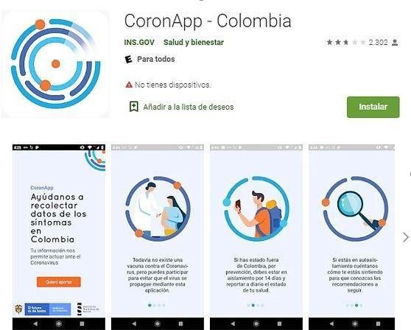

https://www.fecolsog.org/wp-content/uploads/2020/03/app-del-mes1.jpg

MARCO LEGAL

- Normas legales.

Ley 9 de 1979. Por la cual se dictan medidas sanitarias.

Ley Estatutaria 1751 de 2015. Regula el derecho fundamental a la salud y dispone en el Artículo 5 que el Estado es responsable de respetar, proteger y garantizar el goce efectivo del derecho fundamental a la salud, como uno de los elementos fundamentales del Estado Social de Derecho.
Ley 1753 de 2015, artículo 69. Declaración de emergencia sanitaria y/o eventos catastróficos.

Ley 1955 de 2019, Artículo 336. Vigencias y derogatorias.

Normas reglamentarias.

  - Ministerio de Salud y Protección Social

Decreto Único Reglamentario del Sector Salud y Protección Social 780 de 2016. El parágrafo 1 del Artículo 2.8.8.1.4.3 indica que el Ministerio de Salud y Protección Social (PSPS) como autoridad sanitaria del Sistema de Vigilancia en Salud Pública, "sin perjuicio de las medidas antes señaladas y en caso de epidemias o situaciones de emergencia sanitaria nacional o internacional, se podrán adoptar medidas de carácter urgente y otras precauciones basadas en principios científicos recomendadas por expertos con el objetivo de limitar la diseminación de una enfermedad o un riesgo que se haya extendido ampliamente dentro de un grupo o comunidad en una zona determinada".

Resolución 385 de 2020 “Por la cual se declara la emergencia sanitaria por causa del coronavirus COVID-19 y se adoptan medidas para hacer frente al virus”.

Resolución 407 de 2020. Por la cual se modifican los numerales 2.4 y 2.6 del Artículo 2 de la Resolución 385 de 2020 por la cual se declaró la emergencia sanitaria en todo el territorio nacional.

Resolución 450 de 2020. Por la cual se modifican los numerales 2.1 y 2.2 del Artículo 2 de la Resolución 385 de 2020 en relación con la limitación del número de personas en actividades o eventos.

Resolución 666 de 2020 “Por medio del cual se adopta el protocolo general de bioseguridad para mitigar, controlar y realizar el adecuado manejo de la pandemia del COVID-19”.

Resolución 741 de 2020. Por la cual se establece el reporte de información de las incapacidades de origen común por enfermedad general, incluidas las derivadas del diagnóstico confirmado por Coronavirus COVID-19.

Resolución 844 de 2020. Por la cual se prorroga la emergencia sanitaria por el nuevo coronavirus que causa la COVID-19, se modifica la Resolución 385 de 2020, modificada por las Resoluciones 407 y 450 de 2020 y se dictan otras disposiciones.

Circular 5 de 2020. Directrices para la detección temprana, el control y la atención ante la posible introducción del nuevo coronavirus (2019-nCoV) y la implementación de los planes de preparación y respuesta ante este riesgo.

Ministerio del Trabajo

Decreto 676 de 2020. Por el cual se incorpora una enfermedad directa a la tabla de enfermedades laborales y se dictan otras disposiciones.

Decreto 800 del 2020. Garantiza el aseguramiento en salud para aquellas personas que en marco de la Emergencia Sanitaria derivada del COVID-19, perdieron su trabajo y en consecuencia la capacidad de pago al Sistema General de Seguridad Social en Salud.

Circular 041 de 2020. Establece los lineamientos sobre el trabajo en casa, como modalidad ocasional, temporal y excepcional, que deben acatarse por parte de empleadores, empleados.

Superintendencia de Notariado y Registro

Resolución 6034 de 2020. “Por medio de la cual se establece la prestación del servicio público notarial durante el Aislamiento Preventivo Obligatorio”.

Circular No. 345 de 2020. Informa a las notarías que deberán adoptar e implementar el protocolo general de bioseguridad establecido por el Ministerio de Salud y Protección Social a través de la Resolución No. 666 de 2020 para mitigar, controlar y realizar el adecuado manejo de la pandemia del COVID-19 al interior de las notarías.

Circular No. 362 de 2020. Informa a las notarías que deberán adoptar e implementar el protocolo atención y manejo frente a trabajadores que presenten síntomas asociados al coronavirus o que hubieren sido confirmados como positivos para COVID-19.

DECLARACIONES

- Este protocolo contiene recomendaciones específicas que se encuentran en continua revisión y serán modificadas de acuerdo con la situación epidemiológica y estrategias de contención emitidas por el Ministerio de Salud y Protección Social, el Gobierno Nacional de Colombia y demás entidades acreditadas.
- Este protocolo corresponde solo a la gestión documental, el cual debe cumplirse a cabalidad, para lo cual es necesario la aplicación, desarrollo y seguimiento continuo de todos los formatos, registros, indicadores descritos en el mismo. Es decir, debe cumplirse tanto con la gestión documental, como con el desarrollo del protocolo, para poder dar respuesta satisfactoria en caso de ser solicitado por las entidades competentes, en caso de requerir acompañamiento en su implementación y desarrollo, la Notaría podrá solicitar asesoría a la ARL.

- BIBLIOGRAFÍA:

- Lineamientos para prevención del contagio por covid-19 para el personal que realiza actividades de asistencia social Ministerio de Salud y Protección Social.

- Prevenga COVID-19 en el lugar de trabajo 27 de febrero 2020. https://www.who.int/docs/defaul t-source/coronaviruse/gettingworkplace-ready- for-covid-19.pdf . Febrero 2020. OPS

11. REGISTROS

- REGISTRO DE ASISTENCIA.
- ENTREGA DE ELEMENTOS DE PROTECCION PERSONAL.
- AUTOREPORTE DE CONDICIONES DE SALUD/ CUADRO RELACIÓN PERSONAL QUE INGRESA - TAMIZAJE Y TOMA DE TEMPERATURA (Anexo No.2)
- BASE DE DATOS COVID-19.

ANEXOS

ANEXO No. 1 - FORMATO DE INGRESO DIARIO DE USUARIOS A LA NOTARÍA.

ANEXO No. 2 - FORMATO DE INGRESO DIARIO DE FUNCIONARIOS QUE INGRESAN A LA NOTARÍA – TAMIZAJE.

ANEXO No. 3 - FICHA DE NOTIFICACIÓN EPIDEMIOLÓGICA.

ANEXO No. 4 – FORMATO DE SEGUIMIENTO A LA LIMPIEZA Y DESINFECCIÓN DE LA NOTARÍA.

ANEXO No. 5. - FLUJOGRAMA DEL PROCESO

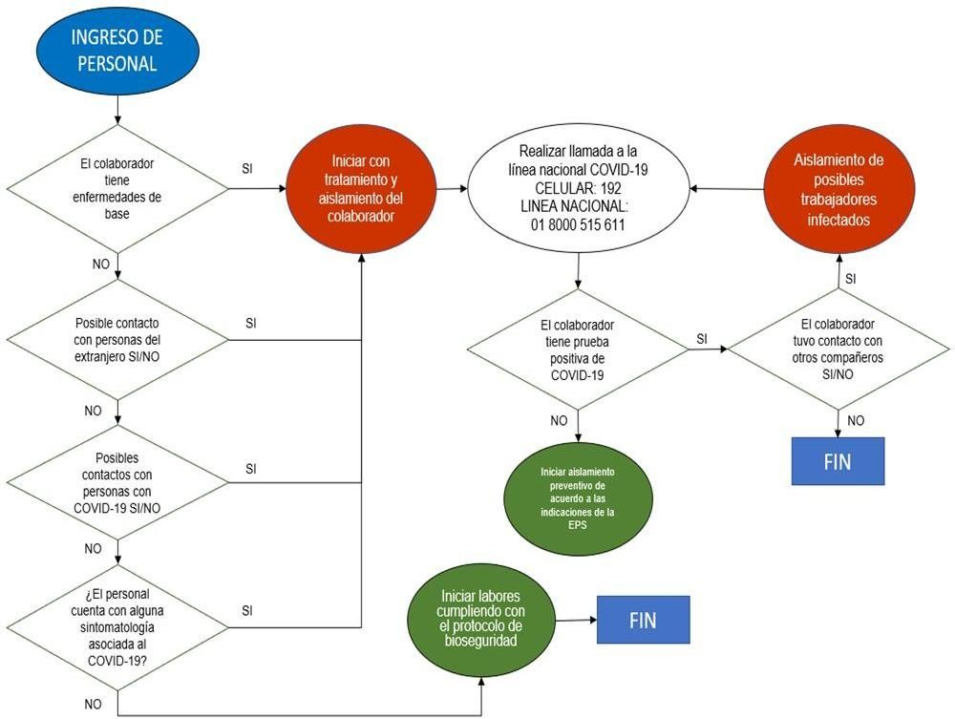

- ANEXO No. 6: PREGUNTAS Y RESPUESTAS SOBRE AISLAMIENTO DOMICILIARIO POR COVID-19

  - ¿Qué es aislamiento domiciliario (cuarentena)?: Es una restricción que no le permite estar fuera del domicilio, para aquellas personas que estuvieron expuestas a un agente infeccioso, y que actualmente no tienen síntomas. Pudiendo desarrollar la enfermedad y por lo tanto transmitirla a otras personas. También se da para algunas personas que presentan síntomas o que han sido confirmados para la enfermedad.
  - ¿Por qué me indicaron estar en aislamiento domiciliario (cuarentena)?: Porque estuvo en contacto estrecho con un caso confirmado o probable de COVID-19 y/o porque tiene síntomas relacionados a COVID-19 o resultado positivo sin tener enfermedad grave.

  - ¿Para qué debo estar en aislamiento domiciliario (cuarentena)?: Para prevenir en caso de ser positivo para COVID-19, el contagio a otras personas. Para acceder al tratamiento en caso de presentar la enfermedad.
  - ¿Cuánto durará el aislamiento domiciliario (cuarentena)?: Depende de los lineamientos emitidos por el Ministerio de la Salud.
  - ¿Qué cuidados debo tener durante el aislamiento domiciliario (cuarentena)?: No salir del hogar, no invitar visitas, ni realizar o participar de eventos sociales, tales como fiestas y encuentros. Mantener 2 metros de distancia de los otros miembros del hogar con uso permanente de tapabocas, cuando se encuentre en su compañía. Mantener las siguientes medidas básicas personales:

    - Realizar higiene de manos frecuente con agua y jabón o solución de alcohol.
    - No compartir artículos de higiene personal ni de alimentación con otros habitantes del hogar.
    - Si lo requiere, usar pañuelos desechables y eliminarlos en bolsas plásticas dentro de un basurero con tapa.
    - En caso de estornudar o toser, cubrir la nariz y boca con pañuelo desechable o el antebrazo.
    - Ocupar una habitación solo, a puerta cerrada, con ventana para mantener una ventilación frecuente.
    - En caso de no ser posible tener habitación individual, mantener una distancia de al menos 1 metro con otros miembros del hogar, limitando el uso de espacios comunes.
    - Mantener ambientes limpios y ventilados.
    - Limpiar y desinfectar frecuentemente superficies como veladoras, mesas, baños u otras superficies que toca a diario con desinfectante que contienen solución desinfectante como cloro, alcohol o similar. La concentración de cloro se obtiene con una cucharada de cloro doméstico en un litro de agua fría.
    - Lavar la ropa, ropa de cama, toallas, etc, usando detergente de uso común y lavando la ropa a 60°C o más por al menos 20 minutos. Si no tiene lavadora, lave a mano con su detergente habitual.

  - ¿Durante el aislamiento domiciliario (cuarentena) tengo restricción de actividades de esparcimiento dentro de mi hogar?: No, el aislamiento domiciliario (cuarentena) es una medida de prevención de salud pública para la prevención de COVID-19. Por lo que, dentro de su hogar puede realizar sus actividades habituales (incluyendo el trabajo desde casa) siempre y cuando su estado de salud así lo permita, cumpliendo las recomendaciones anteriores. Recuerde comer saludablemente, realizar algún tipo de actividad física dentro de su casa y conversar por ejemplo por vía telefónica u otras con sus cercanos para evitar sensación de soledad. Si siente que necesita ayuda psicológica, comunicarse con los números de su EPS, de línea COVID-19.
  - ¿Necesito usar yo o mi familia mascarilla?: Si, si usted está en aislamiento domiciliario (cuarentena) y debe estar en contacto con su familia a menos de 2 metros de distancia se recomienda el uso de mascarilla, si se encuentra en su cuarto solo, puede no usar la mascarilla.

  - ¿Qué pasa si me siento enfermo o tengo síntomas durante el aislamiento domiciliario (cuarentena)?: Recuerde que todos los días que dure el aislamiento domiciliario (cuarentena) debe estar atento a la aparición de síntomas sugerentes de infección respiratoria, tales como fiebre, dolor de garganta, dolores musculares, tos y dificultad para respirar. Para verificar la aparición de fiebre, debe realizar control de temperatura cada 12 horas. Son signos de alarma la fiebre alta mayor a 38 grados, la dificultad respiratoria, si alguno está presente debe llamar a su EPS o dirigirse a urgencias de su EPS más cercana. El traslado puede ser proporcionado por su EPS.
  - ¿Qué pasa si no desarrollo síntomas durante el aislamiento domiciliario (cuarentena)?: Al día siguiente del término del aislamiento domiciliario (cuarentena), puede volver a retomar sus actividades normales.
  - ¿Puedo trabajar?: Recuerde que usted está en aislamiento domiciliario (cuarentena) de manera preventiva, no está incapacitado, por lo que puede realizar trabajo desde casa si su ocupación y su estado de salud lo permite.
  - ¿Cómo medir la temperatura axilar?: Espere al menos 15 minutos después de bañarse o ejercitarse, antes de tomar la temperatura axilar. Le recomendamos utilizar un termómetro digital:

Modo de uso del termómetro digital:

- Saque el termómetro del estuche.
- Limpie la punta del termómetro usando agua tibia y jabón o alcohol. Luego enjuáguelo con agua fría.
- Ponga el termómetro debajo de la axila.
- Mantenga el termómetro debajo de la axila, apretando el brazo contra el cuerpo hasta que el termómetro suene con un pito.
- Retire el termómetro del brazo cuando aparezcan los números en la ventana o visor.
- Lea los números que aparecen en la ventana. Estos números indican su temperatura.
- Escriba la temperatura que aparece en el visor cada vez que se la tome.
- Guarde el termómetro en el estuche.
Se recomienda leer las indicaciones de uso del termómetro que usted tiene.

Si, usted solo posee un termómetro de mercurio, este es el modo de uso:

- Saque el termómetro del estuche.
- Sosténgalo del extremo opuesto a la punta donde está la burbuja plateada o de color.
- Limpie el termómetro con agua jabonosa o con alcohol. Enjuáguelo con agua fría.
- Gire el termómetro en su mano hasta ver la línea plateada. La lectura de esta línea debe ser inferior a 35,5°C., de no ser así́, sacudir con firmeza el termómetro, tener precaución de que no se suelte, golpee y rompa, ya que el mercurio es tóxico.
- Revise el termómetro para comprobar que la lectura es 35.6° C o menor.
- Limpie y seque suavemente la axila. No frote la axila al secarla porque hace que la piel se caliente.

- Coloque el extremo de la burbuja plateada o de color debajo de la axila. Sostenga este brazo apretado contra el cuerpo.
- Mantenga el termómetro debajo de la axila durante cinco minutos. Retire el termómetro sin tocar la punta.
- Limpie cuidadosamente el termómetro con un pañuelo desechable.
- Coloque el termómetro al nivel de sus ojos y gire despacio el termómetro hasta ver la línea plateada de mercurio. Cada línea larga equivale a 1 grado. Las líneas cortas equivalen a 0.2 grados. Escriba la temperatura cada vez que se la tome.

(Basado y modificado de comunicación del Ministerio de salud, Gobierno de Chile. Plan de Acción - Covid-19).

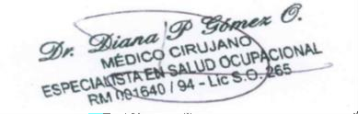

Diana Patricia Gómez Ocampo
Md Especialista en Salud Ocupacional RM 1640/94

Lic. SO No. 265
E-Mail: Dipago500@yahoo.com Celular: 3166974891

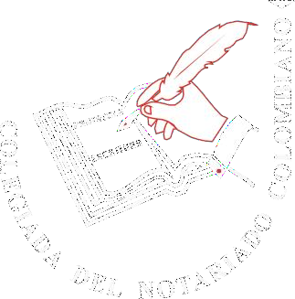

UNIÓN COLEGIADA DEL NOTARIADO COLOMBIANO “U.C.N.C.”

Anexos.

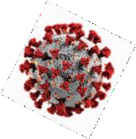

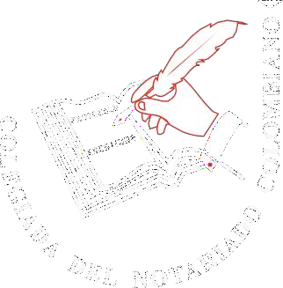UNIÓN COLEGIADA DEL NOTARIADO COLOMBIANO “U.C.N.C.”

Bogotá D.C., Agosto de 2020

Superintendencia de Notariado y Registro Anexo
INSTRUCCIÓN ADMINISTRATIVA # 16
21 de agosto de 2020
"POR MEDIO DE LA CUAL SE ADOPTA EL PROTOCOLO DE BIOSEGURIDAD PARA EL MANEJO Y CONTROL DEL RIESGO DEL CORONAVIRUS COVID-19, EN LAS NOTARÍAS DEL PAÍS"

INSTRUCCIÓN ADMINISTRATIVA NO. 16

FECHA: Agosto 21 de 2020

PARA: NOTARIOS DEL PAÍS

DE: SUPERINTENDENTE DE NOTARIADO Y REGISTRO

ASUNTO: POR MEDIO DE LA CUAL SE ADOPTA EL PROTOCOLO DE BIOSEGURIDAD PARA EL MANEJO Y CONTROL DEL RIESGO DEL CORONAVIRUS COVID-19, EN LAS NOTARÍAS DEL PAÍS

CONSIDERANDO:

En ejercicio de la función orientadora establecida en el numeral 19, del artículo 13 del Decreto 2723 de 2014, y en cumplimiento de la función de inspección, vigilancia y control sobre el servicio notarial, considera este Despacho conveniente impartir instrucciones generales de bioseguridad que deben adoptar todas las notarías del país, con el fin de disminuir el riesgo de transmisión del Coronavirus COVID-19, durante el desarrollo de sus actividades.

El artículo 2 de la Constitución Política prevé que las autoridades de la República están instituidas para proteger a todas las personas residentes en Colombia, en su vida, honra, bienes, creencias y demás derechos y libertades y para asegurar el cumplimiento de los deberes sociales y de los particulares.

La Ley 1751 de 2015, en su artículo 5, establece que el Estado es responsable de respetar, proteger y garantizar el goce efectivo del derecho fundamental a la salud, y en su artículo 10, señala como deberes de las personas frente al derecho fundamental a la salud, los de "propender por su autocuidado, el de su familia y el de su comunidad" y "actuar de manera solidaria ante situaciones que pongan en peligro la vida y la salud de las personas."

La Organización Internacional del Trabajo - OIT-, en comunicado del 18 de marzo de 2020 instó a los Estados a adoptar medidas urgentes para i) proteger a los trabajadores y empleadores y sus familias de los riesgos para la salud generados por el Coronavirus COVID- 19; ii) proteger a los trabajadores en el lugar de trabajo; iii) estimular la economía y el empleo, y iv) sostener los puestos trabajo y los ingresos, con el propósito respetar los derechos laborales, mitigar los impactos negativos y lograr una recuperación rápida y sostenida.

El Ministerio de Salud y Protección Social, expidió la Resolución 666 del 24 de abril de 2020, por medio de la cual se adopta el protocolo general de bioseguridad para mitigar, controlar y

realizar el adecuado manejo de la pandemia del coronavirus Covid-19, y está orientado a minimizar los factores que pueden generar la transmisión de la enfermedad por Covid-19, el cual debe ser implementado por los empleadores y trabajadores del sector público y privado que requieran desarrollar sus actividades durante el periodo de la emergencia sanitaria y las ARL.

En ese sentido, y teniendo en cuenta que las notarías del país prestan atención al público a través del notario y sus trabajadores, se hace preciso implementar un protocolo de bioseguridad que mitigue los riesgos generados por la pandemia del Coronavirus Covid 19, por ser una emergencia sanitaria y social de orden mundial que requiere acciones efectivas por parte de los gobiernos, las personas y el sector empresarial e industrial.

Según el Ministerio de Salud y Protección Social, un protocolo de bioseguridad es un conjunto de normas y medidas de protección personal, de autocuidado y de protección hacia las demás personas, que deben ser aplicadas en diferentes actividades que se realizan en la vida cotidiana, que se formulan con base en los riesgos de exposición a un determinado agente infeccioso y, que están orientados a minimizar los factores que pueden generar la exposición al agente y su transmisión.

Así las cosas, analizadas las condiciones particulares que rodean las actividades notariales, esta Superintendencia elaboró el protocolo de bioseguridad especial que debe ser aplicado en el sector, el cual se adopta mediante la presente instrucción y es complementario al protocolo general, adoptado mediante la Resolución 666 de 2020.

INSTRUYE:

Adoptar el protocolo de bioseguridad para la prevención de la transmisión del COVID-19 en las notarías del país, respecto de las cuales la Superintendencia de Notariado y Registro ejerce la OIVC (orientación, inspección, vigilancia y control).

Este protocolo es complementario al adoptado mediante la Resolución 666 del 24 de abril de 2020 y a las demás medidas que los responsables de las notarías crean necesarias.

OBJETIVO

Instruir, en el marco de la pandemia por el nuevo Coronavirus COVID-19, las medidas generales de bioseguridad que deben adoptar todas las notarías del país, con el fin de disminuir el riesgo de transmisión del virus durante el desarrollo de sus actividades.

DEFINICIONES

Auto observación: Es el seguimiento que hace la persona respecto de los signos y síntomas que pueda presentar. Si la persona siente fiebre o desarrolla tos o dificultad para respiratoria, dolor de garganta o fatiga durante el período de auto observación, debe tomarse la temperatura, comunicarse con la línea telefónica habilitada por las autoridades competentes y comunicar de ésta situación, para recibir la orientación y direccionamiento en cuanto a una posible evaluación médica, la cual deberá ser determinada por su EPS. (LINEAMIENTOS PARA LA DETECCIÓN Y MANEJO DE CASOS DE COVID-19 POR LOS
PRESTADORES DE SERVICIOS DE SALUD EN COLOMBIA, Ministerio de Salud y
Protección Social, marzo 2020, p.2).

Autocontrol: Es la vigilancia que debe realizarse la persona para detectar los síntomas asociados el Covid-19, tales como fiebre, para lo cual deberá tomarse la temperatura dos veces al día; tos o dificultad para respirar, dolor de garganta o fatiga. (LINEAMIENTOS PARA LA DETECCIÓN Y MANEJO DE CASOS DE COVID-19 POR LOS PRESTADORES DE
SERVICIOS DE SALUD EN COLOMBIA, Ministerio de Salud y Protección Social, marzo 2020, p.2).

Aislamiento: Es la separación de una persona o grupo de personas que se sabe o se cree que están infectadas con una enfermedad transmisible y potencialmente infecciosa de aquellos que no están infectados, para prevenir la propagación de COVID-19. El aislamiento para fines de salud pública puede ser voluntario u obligado por orden de la autoridad sanitaria. (Plan de acción para la prestación de servicios de salud durante las etapas de contención y mitigación de la pandemia por SARS-COV-2 (COVID-19,) Ministerio de Salud y Protección Social, marzo 2020, p.6).

Asintomático: Es una persona que no tiene signos o síntomas de enfermedad a la cual se le debe aplicar la restricción preventiva de actividades para personas confirmados de COVID- 19, que consiste en limitar su contacto con otras personas en sitios designados hasta el término del período infectante. (Centros para el control y la prevención de enfermedades CDC, 2019).

Caso confirmado: Persona que satisface los criterios clínicos y de laboratorio para una enfermedad. Se debe aplicar restricción preventiva de actividades para personas que estuvieron expuestas al COVID-19, que actualmente tienen síntomas que consiste en limitar su contacto con otras personas en sitios designados hasta el término del período de incubación (Definición para la identificación de los casos de enfermedad respiratoria grave asociada al nuevo coronavirus. Organización Mundial de la Salud. OMS, 2020).

Contacto estrecho: Es el contacto entre personas en un espacio de dos (2) metros o menos de distancia, en una habitación o en el área de atención de un caso de COVID-19 confirmado o probable, durante un tiempo mayor a 15 minutos, o contacto directo con secreciones de un caso probable o confirmado mientras el paciente es considerado infeccioso. (LINEAMIENTOS PARA LA DETECCIÓN Y MANEJO DE CASOS DE COVID-19 POR LOS PRESTADORES

DE SERVICIOS DE SALUD EN COLOMBIA, Ministerio de Salud y Protección Social, marzo 2020, p.7)

Contagio: Es la transmisión de una enfermedad por contacto con el agente patógeno que la causa. (Módulo de Principios de Epidemiología para el Control de Enfermedades (MOPECE), Segunda Edición Revisada Salud y Enfermedad en la población. Organización Panamericana de la Salud, 2011, p.9.)

Gel hidroalcohólico desinfectante/antibacterial: Se trata de una solución líquida o en gel con un alto porcentaje de alcohol (entre el 60 y el 95 %) y que permite desinfectar de manera rápida la piel. (Antisépticos y desinfectantes: Apuntado al uso racional, recomendaciones del Comité Consultivo de Infecciones Asociadas a la Atención de Salud, Sociedad Chilena de infectología. Revista Chilena de infectología,2020, p. 34. 156-174).

MEDIDAS.

Medidas frente a trabajadores que presenten síntomas asociados al COVID-19.

- El trabajador de la notaría que presente síntomas asociados al COVID-19 deberá comunicarlo al notario titular o encargado a través del canal de comunicaciones establecido para tal fin por la Notaría.
- El jefe inmediato, deberá comunicarlo a la persona o el equipo de Seguridad y Salud en el Trabajo, para que ellos verifiquen que quien presenta los síntomas esté usando tapabocas y se pueda ubicar a esta persona en una zona aislada, previamente identificada.
- Conforme a los protocolos establecidos por el Gobierno Nacional, el trabajador que presente síntomas deberá informar si ha viajado a zonas consideradas como focos de infección o ha estado en contacto estrecho (a menos de 2 metros por más de 15 minutos) con un caso confirmado de COVID-19.
- El empleador deberá informar inmediatamente a la autoridad de salud competente (Secretaría de Salud Municipal, Distrital o Departamental) y a la EPS a la que esté afiliada la persona, la existencia de síntomas relacionados a la enfermedad y serán estas entidades las que determinarán si el trabajador ha de ser trasladado a su casa para ser aislado de forma preventiva, o si ha de ser trasladado de forma inmediata a un centro médico.
- Si el trabajador se encuentra en su casa y presenta síntomas de fiebre, tos, dificultad para respirar un cuadro gripal, deberá informarle a su jefe inmediato tal situación. En este caso, tanto trabajador como empleador, deberán informar a la EPS y Secretaría de Salud correspondiente lo acaecido para que se evalué el estado de salud del trabajador y se establezcan las medidas a las que haya lugar.
- De forma conjunta con el trabajador, se deberá elaborar una lista en la que, de forma clara y precisa se identifiquen las personas con las que el caso positivo para COVID- 19 ha tenido contacto estrecho (a menos de 2 metros por más de 15 minutos) en los últimos 14 días. Dicha lista deberá ser remitida a la Secretaría de Salud correspondiente para que respecto a ellas se haga el seguimiento respectivo; estas

personas serán puestas en aislamiento preventivo por 14 días y a su turno, deberán reportar en la aplicación "CoronApp" el cambio en su condición.
- Actuar de forma conjunta con las EPS a las que estén afiliados los demás trabajadores para que se realice el seguimiento del estado de salud de estos, incluyendo estrategias de testeo aleatorio de COVID-19, de ser el caso para mitigar la eventual propagación del virus.
- Limpiar y desinfectar de forma frecuente, con alcohol al 70% todas las superficies con las que las personas tienen contacto directo, en particular aquellas con las que ha tenido contacto directo la persona que presenta síntomas o ha sido confirmado para COVID-19, las cuales ha de ser desinfectadas de inmediato.
- Las áreas como pisos, baños, cocinas se deben lavar con detergente común, para luego ser desinfectada. s
- El personal de limpieza deberá utilizar el equipo de protección individual adecuado para tal labor, dependiendo el riesgo que se desprenda de esa gestión.
- Se debe garantizar que el personal de la Notaría pueda realizar el lavado de manos al menos 6 veces al día, para lo cual ha de contar con insumos tales como agua limpia, jabón y toallas de un único uso.
- Informar a la Administradora de Riesgos Laborales (ARL) los casos sospechosos de contagio, en especial respecto aquellas personas que hayan sido confirmadas como portadoras del COVID-19.
- Aquellos trabajadores que sean confirmados como portadores del COVID-19, deberán informar a la Secretaría de Salud correspondiente que iniciará su fase de aislamiento preventivo por 14 días, en su lugar el de permanencia (casa, hotel, hostal u hospedaje).
- De acuerdo con el Ministerio de Salud y de Protección Social, el funcionario debe tener en cuenta para el aislamiento los siguientes ítems (INS Instructivo para la vigilancia en Salud Pública intensificada de infección respiratoria. Documento conjunto con el Ministerio de Salud y Protección Social. 2020).

Remisión inmediata de información de casos positivos de COVID-19 a la Superintendencia de Notariado y Registro.

De reportarse un caso positivo de contagio en los trabajadores de la Notaría o en el notario, se deberá remitir información de manera inmediata a la Superintendencia de Delegada para el Notariado, en los siguientes términos:

- Relacionar el nombre y datos de identificación de la persona portadora del COVID-19.
- Fecha cierta o eventual del contagio. Informar cual es el protocolo de bioseguridad adoptado por la notaría para la prevención, mitificación del COVID-19, así como cuál es el procedimiento establecido para el manejo de aquellos casos que resulten positivos en la notaría.
- Identificación clara y precisa de las personas que se han relacionado con la persona contagiada.
- El número de pruebas que se han tomado al personal que conforma su despacho y el resultado de estas.

- Fecha en la que se informó a la Secretaría de Salud y EPS del trabajador de esta situación.
- Fecha en la que se informó la situación acaecida, a la ARL a la que está afiliada la persona contagiada.

Esta información deberá ser enviada a la dirección de correo electrónico: vigilanciasdn@supernotariado.gov.co En el evento en el que el trabajador haya tenido contacto con otras personas que laboren en la notaría, se recomienda el aislamiento preventivo de estas por catorce (14) días, de acuerdo con lo indicado en la Resolución No. 666 de 2020.

Medidas de prevención en la prestación del servicio a domicilio

En el evento que la notaría preste el servicio a domicilio, se deberá hacer uso obligatorio de los siguientes implementos y han de adoptarse las siguientes recomendaciones para mitigarlos factores de exposición al que se pueda ver sometido:

- Se debe hacer uso de tapabocas, guantes de látex, neopreno, nitrilo o de caucho limpios.
- Si es posible, el trabajador ha de lavarse las manos con agua y jabón antes de ingresar a la casa en la que preste el servicio; en su defecto, se deberá solicitar permiso a los miembros de la casa para realizar tal labor, procurando que, en este evento, se evite el contacto con alguna superficie que no sea necesaria para el lavado de manos.
- Si el servicio se presta en una casa, se deberá preguntar si hay alguna persona enferma o si se han de tener precauciones especiales para proceder. En el evento en que esta situación se presente, el trabajador ha de informar de forma inmediata a su jefe inmediato para determinar su proceder.
- Si el trabajador presenta algún síntoma asociado al COVID-19, deberá abstenerse de efectuar el servicio a domicilio. En tal evento, deberá informar a su jefe inmediato para que adopte de forma inmediata las medidas a las que haya lugar.
- El trabajador no deberá saludar o despedirse de mano a las personas a las que se le preste el servicio.
- El trabajador debe mantener una distancia mayor o igual a dos metros entre su persona y el usuario para mitigar los factores de exposición.
- Se debe evitar al máximo la interacción cercana con las personas que se les preste el servicio. - Finalizado el servicio el trabajador deberá lavar y desinfectar sus manos y los demás elementos utilizados.

Medidas frente al estado de salud de los notarios y trabajadores.

Licencias y permisos del notario: De conformidad con la Instrucción No. 07 de 2020, podrán prestar el servicio a través de notario encargado que designen para tal fin, sin que dicho término les sea descontado de la licencia de los 90 días a que tienen derecho, los notarios que hacen parte del grupo de personas de la tercera edad, y aquellos que siendo menores de 60 presenten patologías de base como factor de riesgo, tales como diabetes, enfermedades cardiovasculares, hipertensión arterial, HTA- Accidente cerebro vascular, VIH, Cáncer, uso de corticoides o inmunosupresores, enfermedad pulmonar obstructiva crónica - EPOC, mujeres en estado de embarazo, en lactancia, sujetos de especial protección constitucional, tales como madres cabeza de familia, o con enfermedades catastróficas, raras o huérfanas y con afecciones en la salud; de conformidad con la Circular 017 de 2020 del Ministerio del Trabajo y Resolución No.666 de 2020 del Ministerio de Salud y Protección Social, debidamente certificadas por su médico tratante.

Medidas para trabajadores de notarías sujetos de especial protección y en estado de vulnerabilidad:

Aquellos trabajadores que hacen parte del grupo de personas de la tercera edad, y aquellos que siendo menores de 60 presenten patologías de base como factor de riesgo, tales como diabetes, enfermedades cardiovasculares, hipertensión arterial, HTA- Accidente cerebro vascular0 VIH, Cáncer, uso de corticoides o inmunosupresores, enfermedad pulmonar obstructiva crónica - EPOC, mujeres en estado de embarazo, en lactancia, sujetos de especial protección constitucional, tales como madres cabeza de familia, o con enfermedades catastróficas, raras o huérfanas y con afecciones en la salud; de conformidad con la Circular 017 de 2020 del Ministerio del Trabajo y Resolución No.666 de 2020 del Ministerio de Salud y Protección Social, debidamente certificadas por su médico tratante, deberán prestar sus servicios bajo la modalidad de trabajo en casa.

Medidas de bioseguridad

Le corresponde al Notario:

- Difundir información periódica a los trabajadores de la notaría, respecto de la implementación de medidas de prevención, tales como, distancia física, correcto lavado de manos, cubrimiento de nariz y boca con el codo al toser, uso adecuado de elementos de protección personal e identificación de síntomas (fiebre, tos seca y dificultad para respirar).
- Implementar un registro (preferiblemente digital) para cada trabajador de la notaría, que permita la verificación de los lugares visitados dentro y fuera de la operación, detallando: fecha, lugar, nombre de las personas o el número de las personas con las que ha tenido contacto.
- Realizar un seguimiento constante a los trabajadores de la notaría mediante la toma de temperatura corporal, con el fin de constatar el estado de salud de estos.
- Para aquellos trabajadores de notarías, que hacen parte del grupo de personas relacionadas en el acápite anterior, se debe implementar la modalidad del trabajo en casa.

- Invitar a los usuarios del servicio público notarial a utilizar los medios electrónicos y tecnológicos disponibles, evitando el desplazamiento físico a la Notaría.
- Tener a disposición de los empleados y usuarios los elementos necesarios para el lavado de manos (gel antibacterial, jabón líquido y toallas desechables).
- Mantener las instalaciones o lugares de trabajo en adecuadas condiciones de higiene y limpieza, procurando el flujo de ventilación constante en las diferentes áreas de la Notaría.
- Promover brigadas de limpieza de los puestos de cada uno de los trabajadores
- En el evento de presentarse filas al interior de la notaría o para el ingreso a la misma, se deberá mantener una distancia no menor a dos (2) metros entre cada usuario.
- Ante la pandemia del Covid-19, el Gobierno colombiano decidió recurrir a la tecnología y a la innovación para salvar la mayor cantidad de vidas posibles, por eso, junto al Instituto Nacional de Salud (INS) crearon la aplicación CoronApp Colombia, la cual es una de las fuentes de datos para la toma de decisiones del Estado, por lo que tanto notarios como trabajadores de las notarías, procurarán su descargue a través de sus dispositivos celulares.
- Elaborar actas de control de ingreso de usuarios a las notarías.
- Capacitar a los líderes del sistema de gestión de las notarías frente al reconocimiento de los signos y síntomas de COVID-19, e identificar los antecedentes en cuanto a exposición a la enfermedad.
- Notificar casos sospechosos de trabajadores con COVID-19 ante las autoridades competentes, como Secretarias de Salud distritales, departamentales, municipales.
- Suministrar información oportuna y veraz, permitiendo el desarrollo de los procedimientos que establezcan las autoridades sanitarias en los centros de trabajo.
- Contar con una ruta de comunicación interna, que permita la recepción de la información de trabajadores con síntomas y antecedentes sospechosos del virus.
- El equipo de Seguridad y Salud en el Trabajo (SST) de cada notaría, es responsable de notificar casos sospechosos a las autoridades de salud de su territorio.

Medidas en materia biométrica: A partir del día 1 de junio de 2020, se habilitó la imposición y cotejo de la huella dactilar, para los casos contemplados por la ley y relacionados en la Circular No. 3296 de 29 de agosto de 2019 expedida por la SNR, para lo cual se verificará por parte del notario, el cumplimiento de las siguientes medidas:

- Antes de permitir el uso del captor biométrico a cada usuario del servicio público notarial, deberá ser previamente desinfectado con el uso de Alcohol isopropílico (especial para equipos electrónicos) con paños suaves y húmedos, sin pelusa.
- Según las recomendaciones sanitarias, este proceso de limpieza debe hacerse cada vez que se utilice el dispositivo, toda vez que existe contacto directo entre la huella dactilar del usuario y el terminal.
- Se recomienda consultar antes el manual oficial del fabricante del dispositivo con las instrucciones específicas de limpieza del terminal.
- El uso de sensores de huella solamente debe ser utilizado por personal autorizado designado por el notario. De esta manera el número de personas que tengan contacto físico directo con estos equipos es mucho menor.

Ingreso de funcionarios, proveedores, contratistas y usuarios.

- Se controlará la entrada de visitantes/proveedores, evitando ingresos masivos a horas determinadas en las instalaciones.
- Este ingreso será escalonado para asegurar la distancia de dos metros entre cada persona.
- Al ingreso se revisa que la persona tenga debidamente puesto el tapabocas.
- Se tomará la temperatura por la persona designada por la Notaria.
- No se permitirá el ingreso y/o acompañamiento a las instalaciones, de personas que presenten síntomas de gripa, ni cuadros de fiebre mayor o igual a 38ºC.
- Se le solicita a la persona que va a ingresar que haga uso del gel antibacterial (Concentración entre el 60 y el 95 %) y/o alcohol con la misma concentración para limpieza de sus manos.
- Donde exista punto de lavado, solicitarle a la persona que ingresa que haga el debido lavado de manos con agua y jabón por mínimo 20 segundos.
- Se le pregunta a la persona que ingresa si presenta síntomas de tos seca, problemas respiratorios o relacionado, si es funcionario o contratista notificarlo inmediatamente al área Administrativa, si es usuario restringir la entrada.
- Aquellas personas que presenten o reporten temperatura mayor o igual a 38 grados centígrados, así como las personas que en el ingreso se detecten con sintomatología o que refieran tenerla, deben ser reportadas al Área Administrativa para la toma de las medidas pertinentes y la activación del protocolo de respuesta frente al caso dejando registro de los datos de la persona en el formato establecido por la Notaria.
- Se realizará toma de temperatura a todo el personal que ingresa. Esta temperatura le será notificada a la persona para que lleve su control diario y quedará registrada en el formato designado por la Notaria.

Permanencia en el sitio de trabajo

- Realizar el lavado o desinfección de manos por lo menos cada dos (2) horas con una duración aproximada de 20 segundos y de acuerdo con las recomendaciones enviadas vía correo electrónico o mediante avisos ubicados en los baños.
- Las salidas serán restringidas, únicamente por las funciones autorizadas por el jefe y para tomar el tiempo de almuerzo. Si el funcionario sale e ingresa de nuevo a la Notaria, debe cumplir con el lavado o desinfección de manos y el uso constante de tapabocas.
- Es obligatorio que la persona designada para tener el control del acceso de funcionarios, contratistas y visitantes haga cumplir el protocolo de desinfección cada vez que alguien salga e ingrese nuevamente la Notaría.
- Es obligatorio tener el mínimo contacto entre trabajadores y hacer uso de un distanciamiento mínimo de dos (2) metros.

- Verificar que el persona de la notaría utilicen sus herramientas y/o equipos propios, prohibiendo el traspaso o préstamo de éstos entre las personas.
- Suspender toda charla o reunión que requiera la participación de más de 10 personas.
- Para las charlas o reuniones con menos de 1O persona, se debe asegurar un distanciamiento mínimo de dos (2) metros entre los asistentes y reforzar las medidas preventivas para enfrentar el COVID-19, tanto en el trabajo como fuera de este, especialmente lo referido a lavado de manos, precauciones al toser y distanciamiento entre personas. Se deben realizar en espacios con ventilación natural, debidamente desinfectados antes y después de la reunión.
- Evitar elementos innecesarios en sitios de trabajo que puedan albergar el virus como cajas, plástico o materiales sobrantes.

Medidas de limpieza y desinfección

De acuerdo con las directrices entregadas por la OMS (2020) y las asociaciones científicas del mundo ante la pandemia del Covid 19, este virus tiene una permanencia específica en los diferentes materiales lo que permite estructurar la periodicidad de las labores de desinfección y limpieza de las superficies, materiales y demás objetos de las notarías, las cuales son descritas a continuación:

Superficie- Material | Tiempo máximo detectado/Capacidad infecciosa.
Acero inoxidable y plástico | Capacidad infecciosa hasta por 3 días
Acero tradicional | 13 horas
Cobre | 4 horas
Cartón | 24 horas
En papel | De 30 minutos a 2 días
En madera | 1día
En la ropa | 1día
En el cristal | 2 días
En billetes | Hasta 4 horas
Aluminio | 2 a 8 horas
Guantes | 8 horas

Tabla 1: Permanencia del covid-19 en materiales y objetos.

Procedimientos de atención a usuarios y recepción de correspondencia.

En el área de recepción de documentos y/o correspondencia, se deberán generar barreras físicas como:

- El personal que recibe correspondencia y que en sus instalaciones no tenga una división de vidrio o ventanilla para el distanciamiento, usará una careta protectora que

aísla y minimiza el contacto y la exposición a gotas, entre el personal de la notaría y el usuario.
- El uso de guantes y tapabocas es obligatorio para todos los funcionarios de las notarías, en especial, los de atención a usuarios y recepción de correspondencia.
- Se dispondrá de gel antibacterial (concentración de alcohol entre el 60 y el 95%) en el ingreso a la notaría y se deberá informar a la persona que ingrese que debe desinfectar sus manos.
- Según la OMS y el Instituto Nacional de Higiene Seguridad y Salud en el Trabajo los guantes deben ser utilizados en el ámbito laboral de acuerdo a las recomendaciones específicas y si tiene que manipular documentos, el tiempo máximo detectado y la capacidad infecciosa del virus y su permanencia en las superficies y/o materiales como el papel (Tiempo exposición: 30 min a 2 días), por lo tanto los guantes de nitrilo deben ser desechados por lo menos cada 2,5 horas, realizando inmediatamente el lavado de manos y aplicación de gel antibacterial (alcohol glicerinado concentración 60 -95%) para minimizar la contaminación cruzada.
- Realizar lavado de manos por lo menos cada dos (2) horas y mantener la distancia mínima de dos (2) metros entre las personas.
- Disponer de esteros para uso de los usuarios, los cuales deben ser desinfectados en cada uso con alcohol industrial (70 %) y/o gel antibacterial y toalla desechable.
- El mesón de recepción debe ser desinfectado de acuerdo con el volumen y cruce de personas, como mínimo cada 2 horas y hasta 5 veces al día.
- La documentación que se deba manipular será con el uso obligatorio de guantes de nitrilo. Los guantes de nitrilo deben ser desechados por lo menos cada 2,5 horas, realizando inmediatamente el lavado de manos y aplicación de gel antibacterial (alcohol glicerinado concentración 60 -95%).
- Cuando el documento llegue en sobre cerrado, el personal de atención al usuario debe desinfectarlo con alcohol industrial (concentración 70%,) por ambos lados y llevarlo al lugar designado para retirar la envoltura externa y desecharla, revisar la documentación para su respectivo trámite y posteriormente dejarla en la bandeja de entrada o área designada donde se dejará mínimo 30 minutos - 1hora. (No se debe almacenar en cajas de cartón).
- Cuando llegue el documento sin sobre, revisar la documentación para su respectivo trámite y posteriormente dejarla en la bandeja de entrada o área designada donde se dejará mínimo 30 minutos - 1hora.
- Las superficies y áreas donde repose la documentación deben desinfectarse cada 2 horas con hipoclorito de sodio al 0.1%o concentración de etanol del 70%.
- En la ventanilla de atención al público se debe disponer de un dispensador de gel antibacterial (Alcohol glicerinado concentración 60 -95%) para que los usuarios se apliquen una vez pasen a ser atendidos.

Rutinas de asepsia en los espacios de trabajo

- El personal de la notaría debe responsabilizarse de la desinfección de sus elementos de trabajo de uso frecuente, tales como: celulares, diademas, esteros, etc, usando alcohol industrial (concentración 70%).

- El personal de servicios generales desinfectará entre 2 y 3 veces por día las superficies de mayor contacto, perillas de puertas, botones de ascensores, tableros, pasamanos, taza del inodoro, llaves de agua, superficies de las mesas, escritorios, superficies de apoyo, entre otras.
- Las superficies de los escritorios del personal de la notaría deberán ser desinfectadas cada 3 horas con alcohol industrial (Concentración70%).
- (Revisar tabla de cronograma de limpieza y desinfección).

Actividad | Frecuencia | Responsable
Limpieza y desinfección de baños | Cada 3 horas | Personal de servicios generales
Limpieza y desinfección de escritorios, repisas, estanterías,  equipos. | Cada 3 horas | Personal de servicios generales
Limpieza y desinfección de equipos personales como celulares, esferas. | Cada 2 horas | Personal de la notaría (Autocuidado)
Limpieza y desinfección de pisos, pasamanos, puertas de vidrio, ventanas, salas de Reunión y áreas comunes. | Cada 3 horas/ de acuerdo con la necesidad | Personal de servicios generales

Tabla 2: Cronograma de Desinfección y limpieza.

El área de servicios generales deberá desinfectar mesas y comedores antes y después de ser utilizados con agua y jabón o alcohol industrial (concentración 70%).

- El personal de servicios generales debe utilizar los guantes de protección que emplean generalmente, así como los tapabocas, incluyendo los elementos que garanticen su bioseguridad.
- Los implementos usados deben ser desinfectados con alcohol industrial (concentración 70%) y si son desechables botarlos al final de la jornada laboral en la caneca rotulada para la disposición de este tipo de residuos.
- El notario deberá garantizar que el personal de aseo reciba una capacitación sobre cómo debe realizar la limpieza y la disposición final de los residuos contaminados.
- Tanta el personal administrativo como el personal de aseo deben evitar la limpieza en seco para no remover polvo; por el contrario, realizar arrastre en húmedo y no sacudir.

Medidas de limpieza, desinfección y control en baños.

- Se asegurará la disponibilidad permanente de jabón antibacterial, toallas desechables y canecas, de un único uso para disposición de residuos.

- Limitar el ingreso a grupos de no más de 3 personas, dependiendo del tamaño del área destinada para dichos efectos, evitando que la distancia entre personas al interior del lugar sea inferior a 2 metros.
- Se mantendrá la ventilación de manera constante.
- Las superficies del cuarto de baño y el sanitario deben limpiarse y desinfectarse al menos dos veces al día dejando su respectivo registro en el formato establecido por la notaría, detallando los desinfectantes usados en dicho proceso.

Manejo de residuos

- Se asume que los residuos derivados de las tareas de limpieza y desinfección, tales como elementos y utensilios de limpieza y los elementos de protección personal desechables, se podrán eliminar como residuos sólidos asimilables, deben ser entregados al servicio de recolección de residuos!, asegurándose de disponerlos en doble bolsa plástica resistente, evitando que su contenido pueda dispersarse durante su almacenamiento y traslado a un sitio de eliminación final autorizado por las entidades ambientales de cada ciudad.
- Se realizará permanentemente la recolección y almacenamiento de residuos 2 veces al día mínimo.
- Se informará al personal de la notaría y a los usuarios las medidas para la correcta separación de residuos.
- En la notaría se ubicarán contenedores y bolsas suficientes para la separación de residuos de acuerdo con la siguiente tabla:

Tipo de  bolsa | Residuos |  | Observaciones
Bolsa de color negro | Disposición final de Tapabocas, guantes, desechables | residuos: toallas | Debe tener marcada peligrosos. | doble como | bolsa negra desechos
Bolsa de color blanco | Reciclaje: Cartón, Frascos de gel antibacterial, alcohol, papel, cartón etc.
Bolsa de color verde | Desechos orgánicos: servilletas usadas, etc. | Comida,

Tabla 3: Separación de residuos

Cada vez que el personal de aseo retire la basura realizará limpieza y desinfección de los contenedores con los desinfectantes mencionados en la parte superior.

El personal que manipule los residuos debe usar obligatoriamente sus elementos de protección personal.

Elementos de Protección Personal- EPP

- Se garantizará la provisión y uso, por parte de los funcionarios, de los elementos de protección personal necesarios para desarrollar cada función, como ya se describió anteriormente.
- Se realizará seguimiento al uso de los elementos de protección personal por parte de los contratistas/proveedores que ingresen a la Notaría.
- Los elementos de protección personal que se utilizarán en las notarías son: para todos los trabajadores: tapabocas convencionales (mascarilla) como lo indica el Ministerio de Salud y Protección Social; para manipular correspondencia: guantes de nitrilo y; para los que estarán en contacto con público: caretas.
- Los elementos de protección personal deben ser de uso individual y se debe desinfectar la careta con gel antibacterial (Concentración de alcohol entre el 60 y el 95
%), alcohol industrial (concentración 70%) o agua y jabón previo y posterior a su uso, en el caso en el que no exista división o ventanilla de atención al usuario.
- Los funcionarios deben firmar el formato de entrega de elementos de protección personal comprometiéndose al uso adecuado de los mismos.
- Los elementos de protección respiratoria (tapabocas convencional como indica el Ministerio de Salud y Protección Social) debe quitarse en último lugar, tras la retirada de los demás componentes como guantes y careta según sea el caso.

Uso y eliminación adecuada de los tapabocas

Es esencial seguir las siguientes indicaciones del Ministerio de Salud y Protección Social y de la OMS:

- Limpiarse las manos antes de ponerse el tapabocas.
- Evitar tocar tapabocas mientras se lleva puesto.
- Debe cubrir la boca, la nariz y la barbilla. Importante que no quede ningún hueco entre la cara y el tapabocas.
- Para quitarse el tapabocas es importante hacerlo solo tocando el interior o las tiras y no por la parte delantera.
- Se debe desechar el tapabocas en su bolsa respectiva cuando esté húmeda y/o al finalizar el turno y no debe reutilizarse.
- Se debe realizar lavado de manos de acuerdo con las recomendaciones del Ministerio de Salud y Protección Social, así como las enviadas por correo electrónico y que se encuentran en los baños, durante 20 segundos.

Uso y eliminación de los guantes

- Se debe agarrar la parte exterior del guante por la muñeca sin tocar la piel.
- Despegar el guante de la mano, tirando de él de dentro hacia fuera.
- Sostener el guante que acaba de retirar con la mano que aún está enguantada.
- Despegar el segundo guante metiendo los dedos dentro de él, a la altura de la muñeca.
- Dar la vuelta al segundo guante mientras se despega de la mano y dejar el primero dentro de este.

- Desechar los guantes en la bolsa respectiva sin reutilizarlos en ningún caso.
- Lavarse las manos con agua y jabón inmediatamente después de desechar los guantes.

Uso de espacios comunes

- Se suspende el uso de espacios comunes donde no se tenga control de las medidas de distanciamiento e higiene personal o que sean cerrados, con poca ventilación y que no permitan la distancia de más de 2 metros entre personas.
- En los comedores o lugares destinados para almorzar se implementarán turnos de almuerzo y toma de refrigerios para evitar la concentración de personas en esos ambientes, garantizando una distancia mínima de 2 metros entre cada persona en todo momento.
- Se debe mantener el distanciamiento de 2 metros entre mesas de comedores y en la medida de lo posible adaptar espacios al aire libre.
- Se debe realizar el lavado de manos durante 20 segundos al ingreso y salida de estos espacios.
- Implementar el uso de vasos desechables para el consumo de café y/o agua y procurar que, si el personal de la notaría lleva estos utensilios, sean para su uso individual y realicen el lavado posterior.
- El personal de la notaría que usen implementos comunes como microondas o neveras deberán realizar lavado de manos previo y desinfección de las áreas con alcohol (concentración entre el 60 y 95%) y toallas desechables.
- Para evitar aglomeraciones en los lugares en donde se calienta el almuerzo, sin excepción, se establecerán turnos para garantizar una distancia de 2 metros entre personas.
- Para el consumo de agua y bebidas desde fuentes, dispensadores y/o termos, se debe evitar que los bordes de vasos y/o botellas tenga contacto directo con el dispensador.

Manipulación de insumos y productos.

- El proveedor de insumos y productos debe ajustarse a los protocolos establecidos por el Ministerio de Salud y Protección Social.
- Al momento de recibir los paquetes se recomienda revisar la utilización de sellos resistentes a la manipulación o doble bolsa que garanticen que no haya contaminación de estos.
- No se deben re envasar insumos o productos en envases que puedan confundir al personal de servicios generales o trabajadores.
- Se tendrá un espacio disponible para los insumos de limpieza y desinfección.
- Se tendrán las fichas de datos de seguridad de los productos químicos empleados.
- Las diluciones preparadas deberán estar rotuladas.
- Se asegurará el debido manejo y disposición de envases de detergentes, jabones, desinfectantes y alcohol para limpieza.

Visita de proveedores

Se establecerán turnos para los proveedores para que pueden estar en las instalaciones. Éstos deben tener en cuenta las condiciones de los lugares a los cuales puedan acceder, asegurando el distanciamiento social y evitando aglomeraciones.

RECOMENDACIONES PARA EL REGRESO A CASA Y UTILIZACIÓN DE TRANSPORTE.

Desplazamiento en transporte particular como carros, motocicletas y bicicletas

- Incentivar la movilidad en transportes alternativos de uso individual como bicicleta y motocicleta (sin parrillero de acuerdo con el decreto 106 del 8 de abril de 2020 y 121 del 26 de abril de 2020,) con elementos de protección y seguridad de uso exclusivamente personal.
- En trayectos de desplazamiento cortos, promover la llegada y salida de la Notaria a pie.
- En la media de lo posible, mantener ventilado el vehículo y ventanas abiertas durante los recorridos.
- En la medida de lo posible, mantener la distancia mínima entre personas dentro del vehículo recomendada (por ejemplo, el pasajero puede ir en la parte de atrás).
- Desinfectar con regularidad superficies con las que tiene contacto frecuente como son las manijas, volante, palanca de cambios, hebillas del cinturón de seguridad, radio, comandos del vehículo, etc., con alcohol (concentración entre el 60 y el 95 %), los pañitos desinfectantes.
- Desinfectar los elementos personales de seguridad como cascos, guantes, gafas, rodilleras, entre otros. En transporte público utilizar alcohol industrial (concentración del 60 -95%) después de entrar en contacto con objetos o superficies, y se debe utilizar tapabocas. Es importante evitar llevarse las manos a la cara e intentar mantener distancia de más de 2 metros entre personas.

Desplazamiento en transporte proporcionado por la Notaría.

- En caso de utilizar un vehículo de la Notaria para transportar al personal de la notaría hasta el lugar de trabajo y desde este hacia su domicilio y/o puntos estratégicos de recogida, se deben garantizar todas las medidas de limpieza y desinfección del vehículo, así como las medidas personales para el personal de la notaría (tapabocas al ingreso del transporte para su uso constante en los trayectos). Se debe mantener ventilado el vehículo dejando ventanas abiertas durante el recorrido (no utilizar la recirculación de aire acondicionad).
- Bajo esta modalidad de transporte, la utilización de la capacidad de los vehículos no deberá superar lo que permita que la acomodación al interior del vehículo y se debe seguir las medidas de distanciamiento social.

Estrategias de comunicación

- Se generarán contenidos informativos basados en fuentes calificadas, para llegar al personal de la notaría con medidas de prevención y autocuidado, así como información relevante sobre la enfermedad y formas de contagio.
- Todos los protocolos y medidas de autocuidado serán comunicados e informados al personal de la notaría por los canales de comunicación que establezca el notario.
- Las medidas de autocuidado y prevención trascienden del ámbito laboral e involucran a las familias, para generar prevención en el hogar.
- El Área Administrativa informará al personal de la notaría cuando se presenten casos sospechosos y confirmados de COVID-19 al interior de la misma de manera oportuna, con instrucciones para actuar y tomar medidas de autocuidado sin atentar contra la confidencialidad del colaborador y la protección de sus datos personales.
- Para las charlas o reuniones informativas con hasta 5 personas, se debe asegurar un distanciamiento mínimo de 2 metros entre los asistentes y reforzar las medidas preventivas para enfrentar el COVID-19.

Sistema de alerta de síntomas y vigilancia

Se llevará a cabo un reporte rutinario (diario), sobre el estado de salud y temperatura del personal en trabajo en casa o en trabajo remoto, de acuerdo con autodiagnóstico que permita identificar síntomas y trayectorias de exposición al COVID-19de los trabajadores. En este caso la Notaría deberá contar con la implementación de una línea de atención prioritaria y un correo electrónico para que los trabajadores, contratistas y todo aquel que se encuentre dentro de las instalaciones o fuera de ellas, informe inmediatamente sobre cualquier eventualidad de salud que presente o de personas que se encuentren con síntomas de mal estado de salud.

Por otro lado la Notaría realizará una encuesta que le permita tener un censo actualizado de los trabajadores que viven con personas mayores a 60 años o con personas con morbilidades preexistentes susceptibles a los efectos del contagio de COVID-19 entre ellas: diabetes, enfermedad cardiovascular, incluye Hipertensión arterial- HTA y accidente cerebrovascular - ACV, VIH, cáncer, uso de corticoides o inmunosupresores, enfermedad obstructiva crónica - EPOC, mala nutrición (obesidad y desnutrición), fumadores o que conviven con personas que trabajan en servicios de salud para establecer un seguimiento y monitoreo en caso de presentar alguna posible sintomatología.

Se realizará un proceso diario de monitoreo de estado de salud y temperatura del personal por parte de la persona que se designe. En lo posible, utilizando termómetro láser, infrarrojo o digital, realizando la toma rutinaria de temperatura al ingreso y salida del turno por trabajador, con el debido registro nominal en formato establecido por la Notaria. Esta medida también aplica al personal en trabajo en casa o en modalidad remota, los cuales deberán reportar su estado de salud y toma de temperatura a Recursos Humanos o persona designada para tal fin, el cual deberá reportarlo diariamente.

Caracterización de la sintomatología del personal de la notaría

La Notaría establecerá los siguientes criterios para caracterizar la población con sintomatología respiratoria por posible COVID 19:

Caso confirmado: Aquel funcionario o contratista con confirmación de laboratorio COVID - 19 positivo, independiente de los signos clínicos y síntomas.

Caso sospechoso o posible: Paciente con enfermedad respiratoria aguda (es decir, fiebre y al menos un signo o síntoma de enfermedad respiratoria, por ejemplo, tos o dificultad para respirar) y sin otra etiología que explique completamente la presentación clínica, ni una historia de viaje doméstico, al extranjero, área o territorio que ha informado la transmisión local de la enfermedad COVID-19 durante los 14 días anteriores al inicio de los síntomas.
Paciente con alguna enfermedad respiratoria aguda y que haya estado en contacto con un caso confirmado o probable de enfermedad COVID-19 durante los 14 días anteriores al inicio de los síntomas.
Paciente con infección respiratoria aguda grave (es decir, fiebre y al menos un signo o síntoma de enfermedad respiratoria, por ejemplo, tos o dificultad para respirar), que requiere hospitalización y que no tiene otra etiología que explique completamente el cuadro clínico.

Caso probable: Es un caso sospechoso para quien el informe de las pruebas de laboratorio para el virus COVID-19no es concluyente.

Caso descartado: Caso cuyos resultados de laboratorio para COVID-19 son negativos.

Lineamientos para trabajadores diagnosticados con covid- 19 - asintomáticos.

- Deberán tener un distanciamiento social por 14 días.
- Deberá tener seguimiento a cargo de la EPS quien deberá reportar y tener comunicación activa con la Entidad territorial de salud respectiva.
- En caso de ser detectado por la ARL deberá ser notificado a la dirección territorial según la Circular 017 de 2020, emitida por el Ministerio de Salud y Protección Social.
- Si presenta alguna sintomatología durante los 14 días posteriores, debe iniciar el uso inmediato de mascarilla quirúrgica y comunicarse para una mayor orientación con la línea telefónica que defina la Entidad responsable de la atención del paciente o en la línea de atención para el COVID-19 definida por la Entidad Territorial de Salud de la jurisdicción.
- Según la OMS el riesgo de contraer COVID-19de alguien que no presente ningún síntoma es muy bajo por lo que se debe establecer un seguimiento preventivo para saber si el riesgo de contagio aumenta en los siguientes 14 días, los casos asintomáticos de acuerdo al Ministerio de Salud y Protección Social tiene mejoría significativa en el hogar y no requieren tratamiento hospitalario.

Diferente a los pacientes sintomáticos que por la progresión de la enfermedad son un foco efectivo de contaminación al expulsar secreciones, gotas al ambiente por consiguiente se debe tener unos cuidados específicos en cuanto al uso de Elementos de Protección Personal-

EPP, reporte directo a EPS por que la progresión de la enfermedad puede ser mucho más rápida y requerir hospitalización o atención sanitaria de primera necesidad.

Información extraída de la Circular 17 de 2020 del Ministerio de Trabajo y Ministerio de Salud y Protección Social: información relacionada con los lineamientos vigentes para la definición de caso y atención a casos sospechosos de COVID - 19. PROTOCOLO ELABORADO A PARTIR DEL "PROCEDIMIENTO DE ACTUACIÓN PARA LOS SERVICIOS DE PREVENCIÓN DE RIESGOS
LABORALES FRENTE A LA EXPOSICIÓN AL CORONAVIRUS (SARS-COV-2)" INSHT.

Seguimiento a casos de covid 19- línea de nexo epidemiológico

De acuerdo con la normativa se debe establecer un proceso para el manejo en situaciones de detección de algún trabajador o prestador de servicios, proveedor o cliente enfermo y realizar el cruce con la información de personas con quienes ha estado en contacto dicha persona, esto también para proveedores y clientes. (Nexo epidemiológico).

Se debe definir el tipo de contacto que ha tenido el funcionario y/o contratista dentro y fuera de la Notaria para establecer los protocolos de actuación, a continuación, se definen los tipos de contacto:

TIPO DE CONTACTO | DESCIPCIÓN
CONTACTOS ESTRECHOS | Persona sintomática que haya proporcionado cuidados a un infectado, probable o posible contagiado de COVID-19  Quien haya estado en el mismo lugar que un caso posible, probable o confirmado mientras el caso presentaba síntomas, a una distancia menor de 2 metros (compañeros de trabajo, viditas, etc.)  Personas que hayan compartido el mismo espacio cerrado (despacho, sala, recinto deportivo, espectáculo, avión, etc.) con una persona contagiada, probable o posible durante más de 15 minutos seguidos mientras el caso presentara síntomas.  Convivientes, familiares y personas que hayan estado en el mismo lugar que un caso mientras el caso presentaba síntomas a una  distancia menor de 2 metros durante un tiempo de al menos 15 minutos.

CONTACTOS CASUALES | Cualquier otra persona que haya estado compartiendo espacio cerrado con un caso mientras era sintomático, pero que no cumplan  con los criterios de ser "contacto estrecho"
OTROS CASOS | Aquello casos especiales, asintomáticos, cuya casuística no pueda considerarse ni "contacto estrecho" ni "contacto casual".  Caso PROBABLE: Los resultados del laboratorio no son concluyentes. Caso POSIBLE: Infección respiratoria aguda leve.

Fuente: Ficha de investigación epidemiológica de campo: infección respiratoria aguda por nuevo coronavirus COVID-19. Instituto Nacional de Salud y Protección Social. 2020

Tabla 4: Tipos de contacto.

Procedimiento de actuación en caso de contactos estrechos

- Se retirará el funcionario o contratista de la actividad laboral y se realizará cuarentena domiciliaria por 14 días.
- Se realizará vigilancia activa de los síntomas por parte de la Notaria a través de la línea telefónica disponible para tal fin.
- La Notaría deberá informar al funcionario y/o contratista, que se encuentra en la categoría de contacto estrecho.
- El funcionario o contratista deberá realizar trabajo en casa si fuera posible, aislado en su domicilio mientras se mantenga asintomático, al menos durante 14 días como mínimo. Si durante los 14 días posteriores a la exposición el contacto desarrollara síntomas y la situación clínica lo permite, deberá hacer auto aislamiento inmediato domiciliario y contactar con los servicios de atención primaria según se haya establecido en los protocolos del Ministerio de Salud y Protección Social.
- Se valorará la realización a los 7 días de una prueba de diagnóstico por la prueba de reacción de cadena de la polimerasa - siglas en inglés PCR. En caso de que la PCR sea negativa, esa persona (contacto estrecho} se podría reincorporar a la actividad laboral.
- Seguir las indicaciones generales y específicas del Servicio de Prevención y de las autoridades sanitarias. Teniendo en cuenta que dado el dinamismo de la situación estas recomendaciones pueden variar de un día para otro, deberá estar atento a las indicaciones publicadas

Procedimiento de actuación ante contactos casuales y otros casos

- Para casos asintomáticos, se debe tener una "vigilancia pasiva", por lo cual no es necesario tomar medidas específicas, pero si estar alerta por si aparecen síntomas. Se puede continuar con la actividad profesional normal eso sí, siguiendo las indicaciones y limitaciones generales de las autoridades sanitarias.
- Reforzar la información acerca de medidas preventivas.

- Limitar al mínimo imprescindible la vida social (tanto en el ámbito laboral como en el personal).
- Realizar una valoración individualizada de cada caso en función de su entorno personal concreto.

Deberán seguir las indicaciones generales y específicas que emita el Sistema de Gestión de Seguridad y Salud en el Trabajo - SGSST y de las autoridades sanitarias, teniendo en cuenta que dado el dinamismo de la situación estas recomendaciones pueden variar de un día para otro.

Caso | Qué hacer
1-Caso confirmado | Cuarentena
2-Caso con síntomas | Acudir a centro asistencial
3-Caso estrecho con caso confirmado | Cuarentena preventiva
4-Contacto estrecho con caso 2 | Cuarentena a la espera de resultado de prueba de caso 2

Ilustración 1: Lineamientos Casos

NORMATIVA Y REFERENCIAS

- Ley 09 de 1979 "Por la cual se dictan medidas sanitarias" Título III Salud Ocupacional.
- Circular conjunta 001 del 11 de abril de 2020. Ministerio de Vivienda, Ciudad y Territorio, Ministerio de Salud y Protección Social y Ministerio de Trabajo. Orientaciones sobre medidas preventivas y de mitigación para reducir la exposición y contagio por infección respiratoria aguda causada por el sars-cov-2 (covid-19.)
- Decreto 1443 de 2014 "Por el cual se dictan disposiciones para la implementación del Sistema de Gestión de la Seguridad y Salud en el Trabajo (SG-SST)", artículos 24 y 25.
- Decreto 1601 de 1984. "Por medio del cual se reglamenta parcialmente los 111, V y VII de la Ley 09 de 197,9 en cuanto a sanidad portuaria y vigilancia epidemiológica en naves y vehículos terrestres”.
- Decreto 3518 de 2006, compilado en el Decreto 780 de 2016.
- Directrices provisionales para empresas y empleadores, para planificar y responder a la enfermedad del coronavirus 2019 (COVID-19) Centros para el control y la prevención de enfermedades. 2019. Disponible en: https://espanol.cdc.gov/coronavirus/2019- ncov/community/guidance-businessesponse.html
- Instituto Nacional de Salud. Ministerio de Salud de Colombia. Instructivo para la vigilancia en salud pública intensificada de infección respiratoria aguda asociada al nuevo coronavirus

2019.Disponible:https/:/www.ins.gov.co/Noticias/Coronavirus/Anexo_%20lnstructivo%2 0Vigilancia%20COVID%20v10%2011042020.pdf
- Instrucciones para el registro, codificación y reporte de enfermedad respiratoria aguda causada por el nuevo coronavirus covid-19, en los registros médicos de morbimortalidad del sistema de salud. Ministerio de la salud y protección social. Bogotá Abril de 2020. Disponible:https://www.minsalud.qov.co/Ministerio/Institucional/Procesos%20y%20proc edimientos/PSPS0 1.pdf
- Instructivo de limpieza y desinfección de áreas y documentos de archivo. Archivo general de la Nación Jorge Palacios Preciado Subdirección de Gestión del Patrimonio Documental Grupo de Conservación y Restauración del Patrimonio Documental. Disponible:https://www.archivogeneral.gov.co/sites/defauI/files/Estructura_Web/5_Cons ulte/Recursos/Publicacionees/InstructivoLimpieza.pdf
- Lineamientos para el manejo del aislamiento domiciliario frente a la introducción del COVID 19 a Colombia. Ministerio de Salud y de Protección Social. Bogotá Marzo de 2020. Disponible:https://www.minsalud.gov.co/Ministerio/lnstitucional/Procesos%20y%20proc edimientos/GIPS06.pdf
- Ministerio de Salud y de Protección Social, Ministerio del trabajo, Ministerio de Comercio, Industria y Turismo, Ministerio de Tecnologías de la Información. Circular 015 de 2020.
- Medidas sanitarias preventivas de mitigación para los sectores de comercio, industria y turismo, y de tecnologías de la información y las comunicaciones, con medidas específicas para empresas proveedoras del servicio de domicilios, de mensajería y los operadores de plataformas digitales relacionadas. Disponible: https://www.mincit.gov.co/prensa/medidas-paramitigar-impacto-del-covid- 19/documentos-covid-19/circular-015-del-9-4-20-protocolos-araexcepione.aspx
- Ministerio de Salud y de Protección Social, Orientaciones de medidas preventivas y de mitigación para contener la infección respiratoria aguda por COVID-19, dirigidas a la población en general. https://www.minsalud.gov.co/Ministerio/lnstitucional/Procesos%20y%20procedimientos/ GIPG13.
- Ministerio de Salud y de Protección social. Lineamientos de bioseguridad para adaptar a los sectores diferentes a la salud. Abril de 2020. Disponible: https://www.minsalud.gov.co/Ministerio/lnstitucional/Procesos%20y%20procedimientos/ G1PS24.
- Ministerio de Salud y de Protección social. Orientaciones de medidas preventivas y de mitigación para contener la infección respiratoria aguda por COVID 19 dirigidas a la población en general. Marzo de 2020. Disponible: https://www.minsalud.gov.co/Ministerio/lnsittucional/Procesos%20y%20procedimientos/ G1PG13
- Organización Internacional del Trabajo- OIT, Las normas de la OIT y el COVID-19 (coronavirus). Marzo de 2020. https://www.ilo.org/global/standards/WCMS_739939/lang-
-es/index.htm Ministerio de Salud y Protección Social, Lineamientos para prevención, control y reporte de accidente por exposición ocupacional al COVID-19 en instituciones de salud. Marzo de 2020.

- https://www.minsalud.gov.co/Ministerio/lnstitucional/Procesos%20y%20procedimientos/ GPSG04.
- Organización Mundial de la salud. Brote de enfermedad por coronavirus (COVID -19):
- Orientaciones para el público. 2020. Disponible: https://www.who.int/es/emergencies/diseases/novel-croonavirus-2019/advice-for-public
- Protocolo general de prevención y actuación ante COVID-19 en empresas de ámbito no sanitario. Disponible: https://www.mc-mutual.com/documents/20143/0/protocolo- prevencion- COVID.pdf/2de03 ddb-c90e-1a62-7297-96770c3f550a?t=1585136062097
- Reglamento Sanitarito Internacional - RSI 2005.
- Resolución No. 1016 de 1989 "Por la cual se reglamenta la organización, funcionamiento y forma de los Programas de Salud Ocupacional que deben desarrollar los patronos o empleadores en el país", numeral 12 del artículo 11.
- Resolución No. 2400 de 1979 "Por la cual se establecen algunas disposiciones sobre Vivienda, Higiene y Seguridad en los establecimientos de trabajo." Título V De la ropa de trabajo equipos y elementos de protección personal.
- Resolución No. 3100 de 2019 "Por la cual se definen los procedimientos y condiciones de inscripción de los prestadores de servicios de salud y de habilitación de los servicios de salud y se adopta el manual de Inscripción de Prestadores y Habilitación de Servicio de Salud".
- Resolución No. 4445 de 1996 "Por el cual se dictan normas para el cumplimiento del contenido del Título IV de la Ley 09 de 1979, en lo referente a las condiciones sanitarias que deben cumplir los establecimientos hospitalarios y similares". Articulo 35 Numeral 3.
- Resolución No.666del 24 de abril de 2020, "Por medio de la cual se adopta el protocolo general de bioseguridad para mitigar, controlar y realizar el adecuado manejo de la pandemia del Coronavirus COVID-19".
- -Lineamientos a tener en cuenta para la separación, manejo, recolección en el servicio público de aseo y la gestión de los residuos sólidos en el estado de emergencia generado por el (COVID-19).
Disponible: http://www.fenalco.com.co/gesti%C3 %B3njur%C3%ADdica/minambiente- establece•lineamientos-para-la-separaci%C3%B3n-manejo-yrecolecci%cC3%B3n.

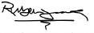
Atentamente,
RUBÉN SILVA GÓMEZ SUPERINTENDENTE DE NOTARIADO Y REGISTRO

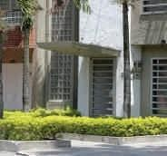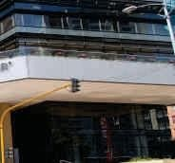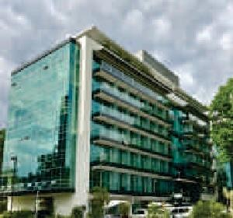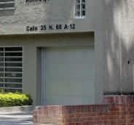SECCIONALES
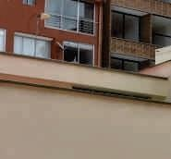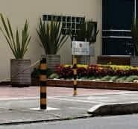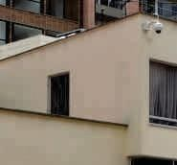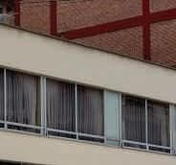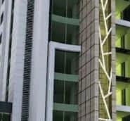

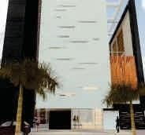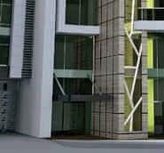

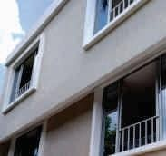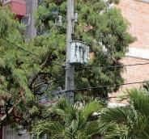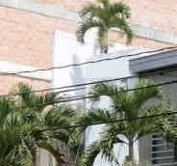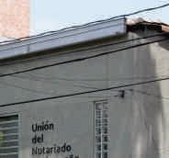

UNIÓN COLEGIADA DEL NOTARIADO COLOMBIANO “U.C.N.C.”

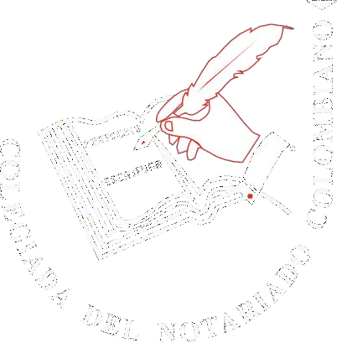

La Unión nos hace fuertes contra el COVID-19

www.ucnc.com.co
atencioncovid19@ucnc.com.co
Carrera 9 # 97-20 - Bogotá D.C.

PBX: (57-1) 746 40 40
Línea gratuita nacional 01 8000 180 245

